OСНОВНА ШКОЛА
''ХЕРОЈ РОСА ТРИФУНОВИЋ ''
АЛЕКСАНДРОВАЦ

Р А З В О Ј Н И П Л А Н Ш К О Л Е
З А П Е Р И О Д 2018-2021.

Основна школа “Херој Роса Трифуновић” са седиштем у Александровцу, покрива седам насеља општине Жабари и то: Александровац, Влашки До, Миријево, Ореовица, Полатна, Свињарево и Тићевац.

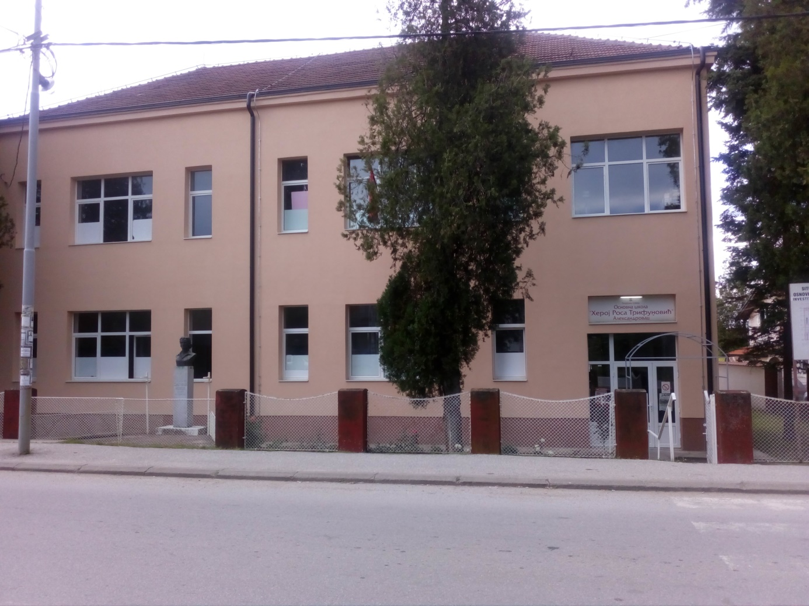

Школска зграда у Алексaндровцу

Школске 1835/36. године поред школа у Пожаревцу, Великом Градишту, Жагубици, Кисиљеву, Петровцу и Смољинцу, отворена је и школа у Прову (Александровцу). Школа у Прову била је према типу школа које је Устав народних школа Књажевине Србије предвиђао, мала школа коју је финансирало село. Нема прецизних и поузданих података када је отворена школа у Прову, али је најстарији сачувани званични податак овај школски извештај.
Током 80-их година XIX века, школску општину са центром у Прову, чинили су Прово, Миријево, Тићевац и Свињарево. На том простору живело је 1639 Влаха што је приморало школске власти да од школске 1882/83. године уведу припремну наставу за влашку децу. У том тренутку у школу у Прову ишло је 38 српских и 32 влашка ученика.
Прово је 1. марта 1893. године променило име у Александровац, на тај начин дајући своме месту назив по имену краља Александра Обреновића.
Школство је напредовало на простору Александровца крајем XIX и почетком XX века. Бивало је све више ученика, док су се и сами мештани трудили да осавремене и унапреде наставу тога времена. Угледајући се на веће варошке школе од школске 1901-1902. године и у Александровцу, тада већ вароши отворено је женско одељење које је потом постало и женска школа.
У периоду између два светска рата, 1925. године у школи у Александровцу је радила и школа за домаћице. У периоду од 1934. до 1937. године уз помоћ мештана изграђена је нова школска зграда, која је крајем XX века дограђена и у којој се и данас изводи настава.
Након Другог светског рата, школа у Александровцу је наставила свој рад с тим што је добила назив „Народна основна школа“. За 1947. годину веже се неколико важних догађаја. Александровац се из Моравског сели у Пожаревачки срез. Школа је постала седмогодишња образовна установа у којој су били смештени I, II и III разред гимназије који су у њој били до 1952. године. Исте те 1947. године укинута је прослава Светог Саве.
Године 1952. школа у Александровцу постаје осмогодишња, а исте година добија и назив „Херој Роса Трифуновић – Хитра“ након њеног проглашења 7. јула за народног хероја. Радмила Трифуновић Хитра, рођена је 19. септембра 1919. у Александровцу у сиромашној породици зидарског радника, који је пре рата био социјалиста. Гимназију је завршила у Пожаревцу док је у Београду студирала Медицински факултет. Била је секретар Среског поверенства КПЈ, па инструктор Окружног комитета. Погинула је 4. маја 1943. године.
1958. године, школа у Александровцу постаје матична школа за села Ореовицу, Миријево, Тићевац, Свињарево, а након ових села и за Влашки До. Према Закону о основној школи који је донет 1958. године, школи у Александровцу су припојене подручне школе из суседних села. Исте године испред школе у Александровцу постављена је и биста хероју Роси Трифуновић.
За потребе ученика и наставног особља 1961. године отварају се код зграде старе школе кухиња и фискултурна сала у згради предратне соколане. Већ 1972. године у дворишту зграде нове школе сазидана је ђачка кухиња која је у употреби и данас.

Образовање на тлу Александровца постоји више од два века, а први запис о томе је стар око 180 година. Школство и школа трпели су и осећали све благодети и страхоте које је доживљавао српски народ кроз бурну историју XIX-XXI века. На зидовима школе кроз историју смењивале су се слике различитих краљева, маршала и председника, али оно што је остало непроменљиво до дана данашњег јесте истрајност и пожртвовање наставног кадра у образовању ученика и упућивању на праве вредности. Данас је школа у Александровцу, школски центар са шест истурених одељења; у Влашком Долу је потпуна осмогодишња школа док су школе у Ореовици, Полатни, Миријеву, Свињареву и Тићевцу четворогодишње.
Носиоци образовања и културног напретка села од XIX века били су свештеници, лекари и учитељи. Друштвени живот из окриља цркве временом, поготово током XX века прелази у школску зграду, одакле носиоци образовања учитељи и наставници едукују младе нараштаје носиоце будућности. Из школских клупа у Александровцу током деценија преданог рада до данас изашли су, излазе и излазиће многи лекари, универзитетски професори, учитељи, архитекте, шаховски мајстори, глумци и она категорија која се све ређе среће – људи. Само са правим људима, може се градити блистава будућност сећајући се светле прошлости која опомиње и сведочи садашњост.

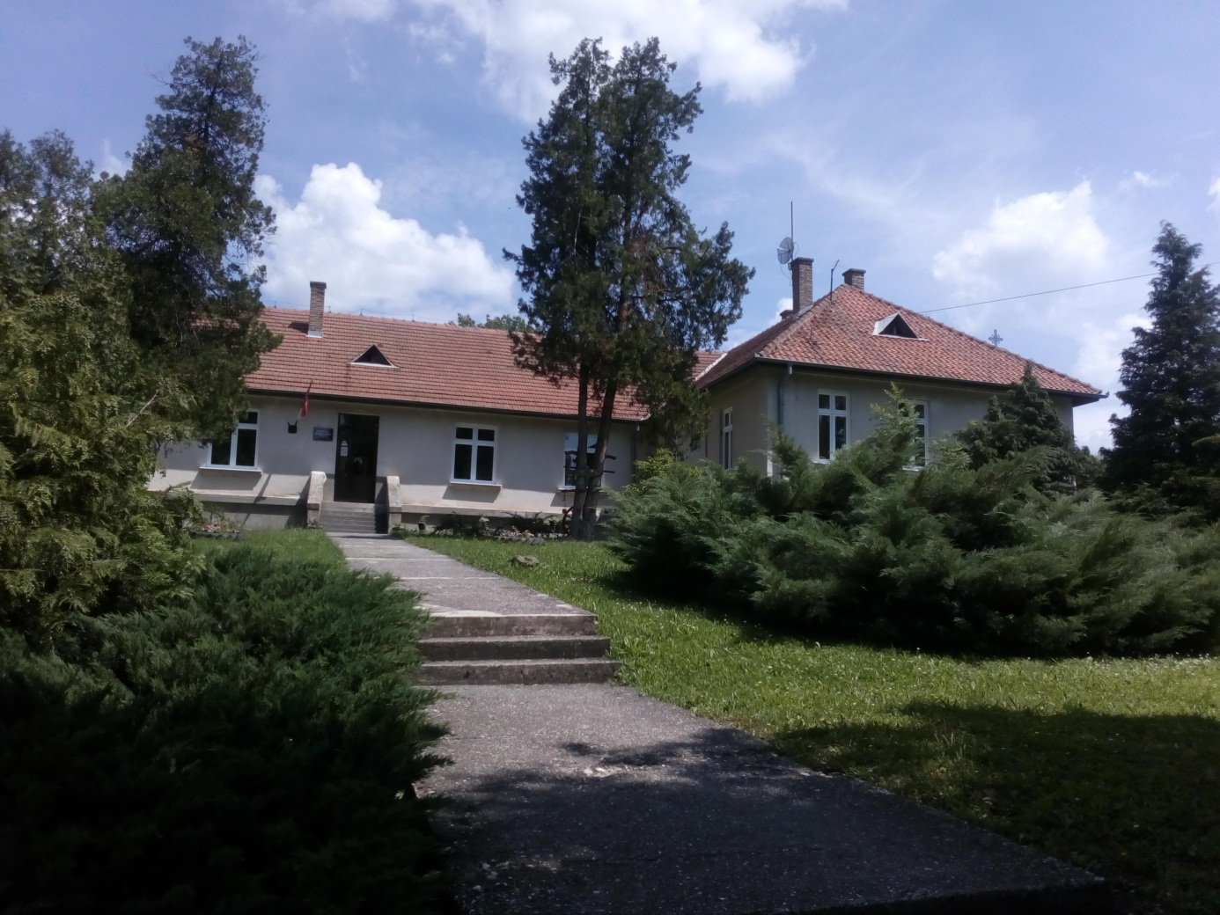

Школска зграда у Влашком Долу

С обзиром да школа у свом саставу има одељења у више месних заједница , то доводи до знатне сложености организације рада.

Школа располаже следећим функционалним простором: 26 класичних учионица укупне површине 1500 m² . Поменуте учионице служе за општу намену, поред њих, школа располаже и ђачким кухињама у Александровацу, Влашком Долу и Ореовици , док у Тићевцу и Полатни постоје адаптиране просторије за исхрану ученика. У централној Школи, у Алкесандрвцу, постоји и библиотека.
Школе у Алкесандровцу, Влашком Долу и Ореовици снабдевају се водом из месних водовода, а остале из сопствених бунара путем хидрофора. У свакој школској згради изграђени су санитарни чворови за ученике као и за особље школе. Исти су снабдевени текућом водом.
Школске зграде у Александровцу, Влашком Долу, Ореовици и Тићевцу имају сопствене котларнице за централно грејање на чврсто гориво, док се у осталим одељењима у Полатни, Миријеву и Свињареву учионице загревају класичним пећима, такође, на чврсто гориво.
Свака школска зграда поседује двориште са цвећњаком, а при централној школи, школи у Влашком Долу, Ореовици, Свињареву и Полатни у функцији су асфалтирани школски полигони за извођење наставе физичког васпитања. Ни у једној сеоској школи не постоји сала за физичко васпитање.
Централна школа у Александровцу поседује фоно кабинет вредан око пола милиона динара, као и дигитални кабинет. Дигитални кабинет постоји и у Влашком Долу.
У новембру 2017. Завршена је реализација пројекта на побољшању енергетске ефикасности школе који подразумева замену унутрашње столарије, постављање демит фасаде(дебљина стиропора 10cm), облагање кровне површине каменом вуном дебљине 10 cm, постављање термо вентила на инсталацијама централног грејања као и постављање паметних пумпи на систему централног грејања. Вредност радова износила је 7 569,577 динара.

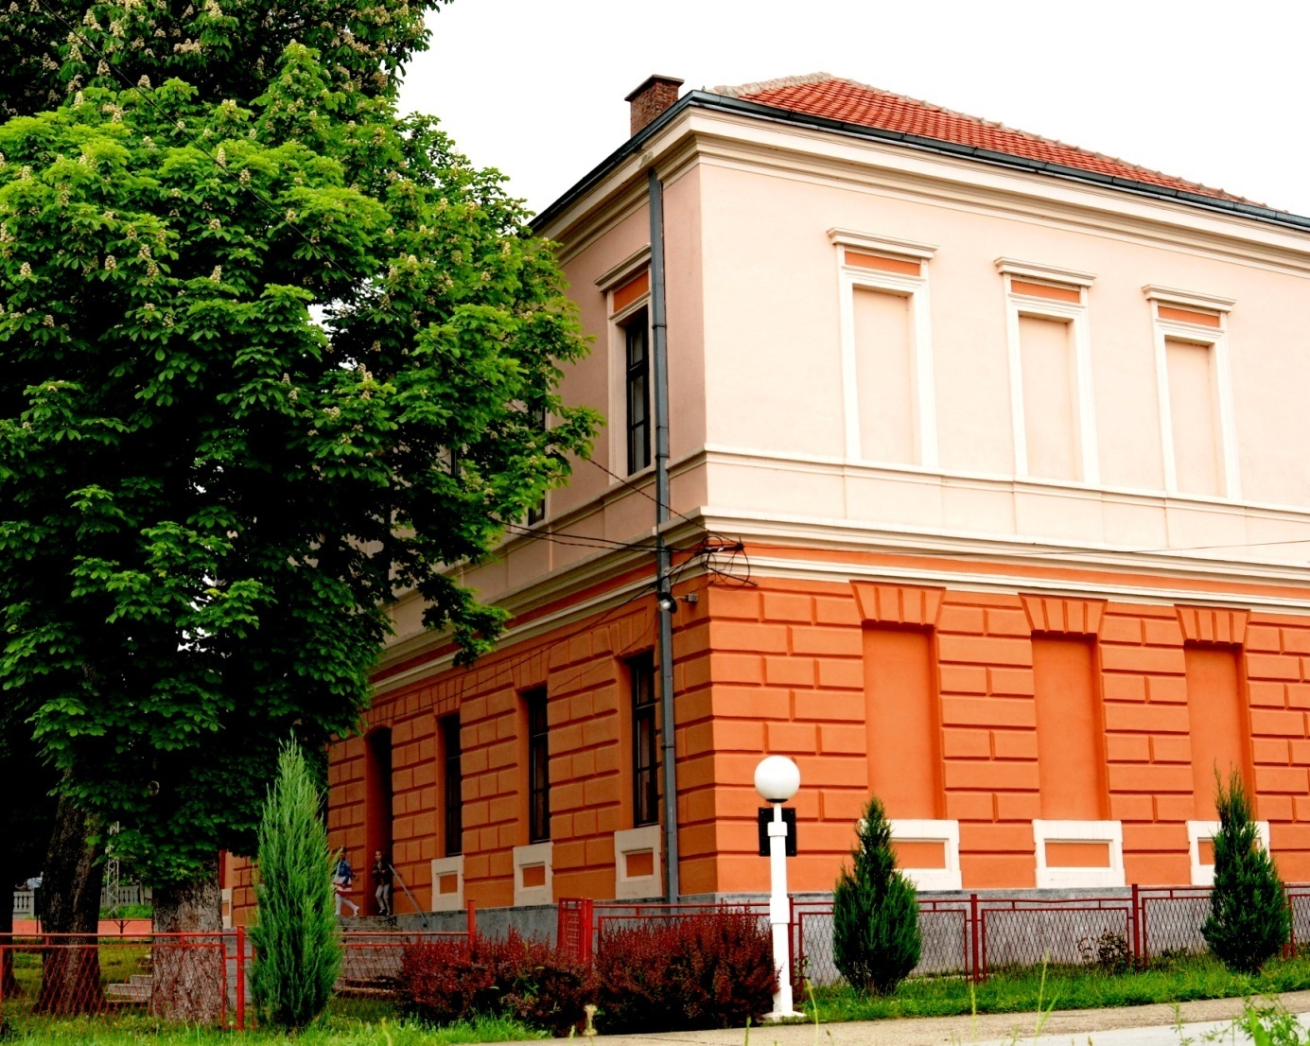
Школска зграда у Ореовици

Школа се непрестано труди да у сваком моменту, када се створе услови за одређено побољшање услова то и учини. Тако од школске 2003/2004. централна школа у Александровцу постаје опремљена и централним грејањем, чиме се квалитет самог боравка ученика у школи знатно побољшао, а самим тим и квалитет наставног процеса. У школи је, такође, и проблем санитарног чвора адекватно решен.

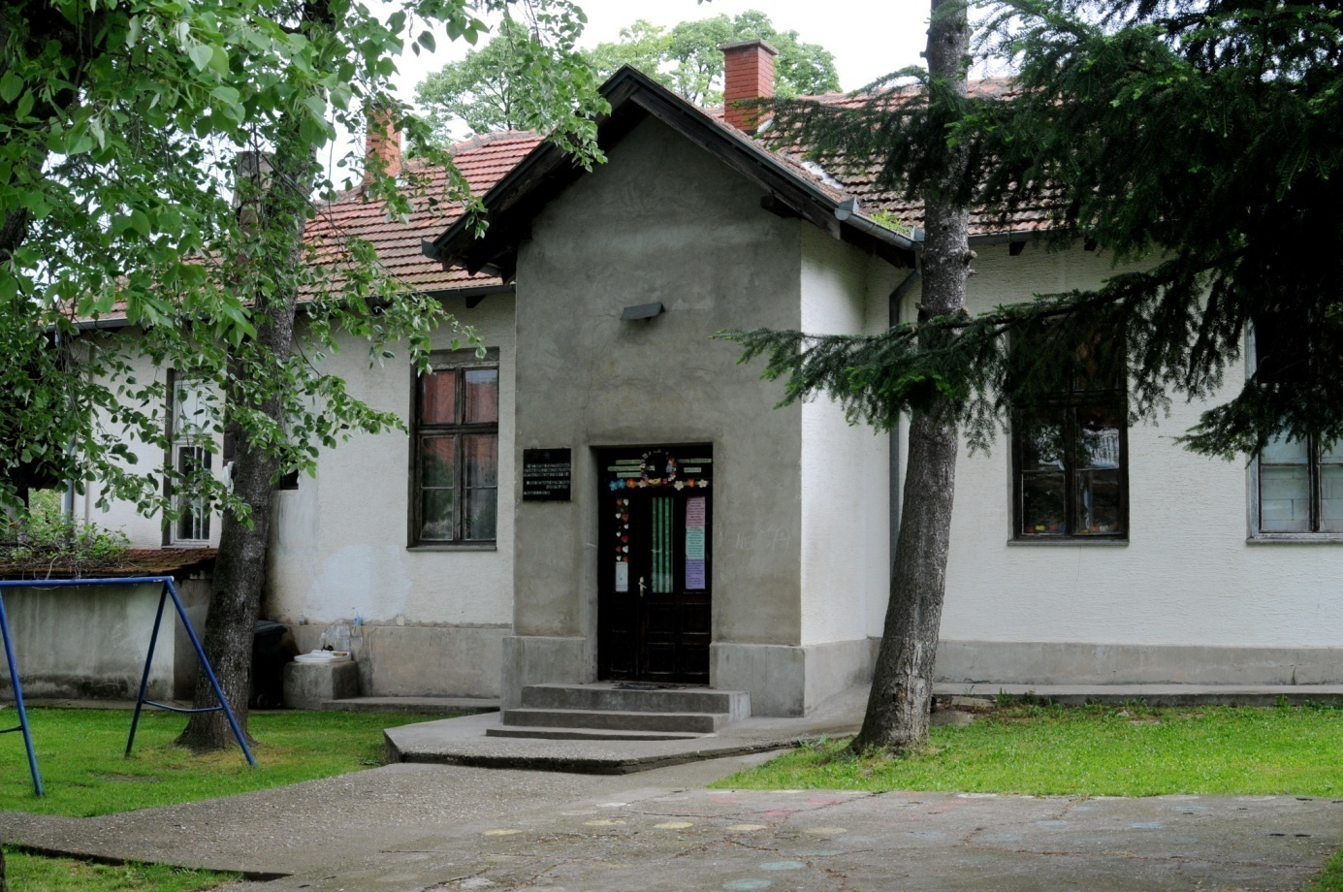

Школска зграда у Тићивцу

На почетку школске године 2017/2018, школа броји 275 ученика распоређених у 23 одељењa редовне наставе, 2 одељењa у коме се одвија програм припремне наставе и једно одељење за децу са посебним потребама (укупно 26 одељења). На реализацији образовно-васпитног плана и програма, у школској 2017/2018. години ради 46 наставника: 29 у предметној и 14 у разредној настави, 2 у припремнoм одељењу у Влашком Долу и Ореовици и 1 дефектолог за рад у одељењу за децу са посебним потребама.
Административно-финансијско особље школе чине: секретар и шеф рачуноводства.
ПП службу чини педагог.
На одржавању хигијене и загревању просторија школе ради 10 радника, 1 радник за рад у ђачким кухињама у Александровцу и Влашком Долу и домар за одржавање школских објеката .
Наша школа географски припада северном делу општине Жабари где се становништво доминантно бави пољопривредом. У изградњи једног модерног, квалитетног образовно васпитног процеса веома битну улогу има и социјална карта становништва, стопа незапослености, старосна структура, ниво образовања, постојање културних и образовних центара и дешавања. Зато образовно-социјална структура родитеља ученика који похађају нашу школу намеће потребу додатног ангажовања школе на остваривању образовно васпитних задатака.

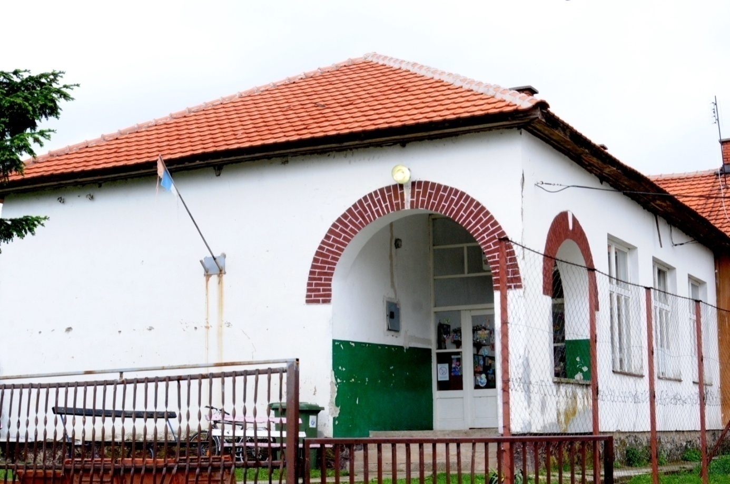
Школска зграда у Полатни

Такође, у многоме је израженија васпитна улога школе, с обзиром да је велики број родитеља на привременом раду у иностранству. Школа тако поприма веома значајну улогу у развоју сваког ученика јер мора надоместити ученицима све оно што им у родитељском дому недостаје. Међутим, и поред тога, школа се може похвалити одличном сарадњом са свим срединама у којима има своја одељења. Она је и носилац културних и јавних наступа који помажу у развоју и неговању културне свести код ученика који се преноси и на средину у којој живе. Остваривањем добрих резултата у оваквим активностима, ученици развијају потребу за даљим напредовањем и усавршавањем своје личности. Самим тим себе, своју школу и средину чине комплетнијом, квалитетнијом. Посебан допринос томе дају и њихови завидни резултати на такмичењима у току даљег школовања.

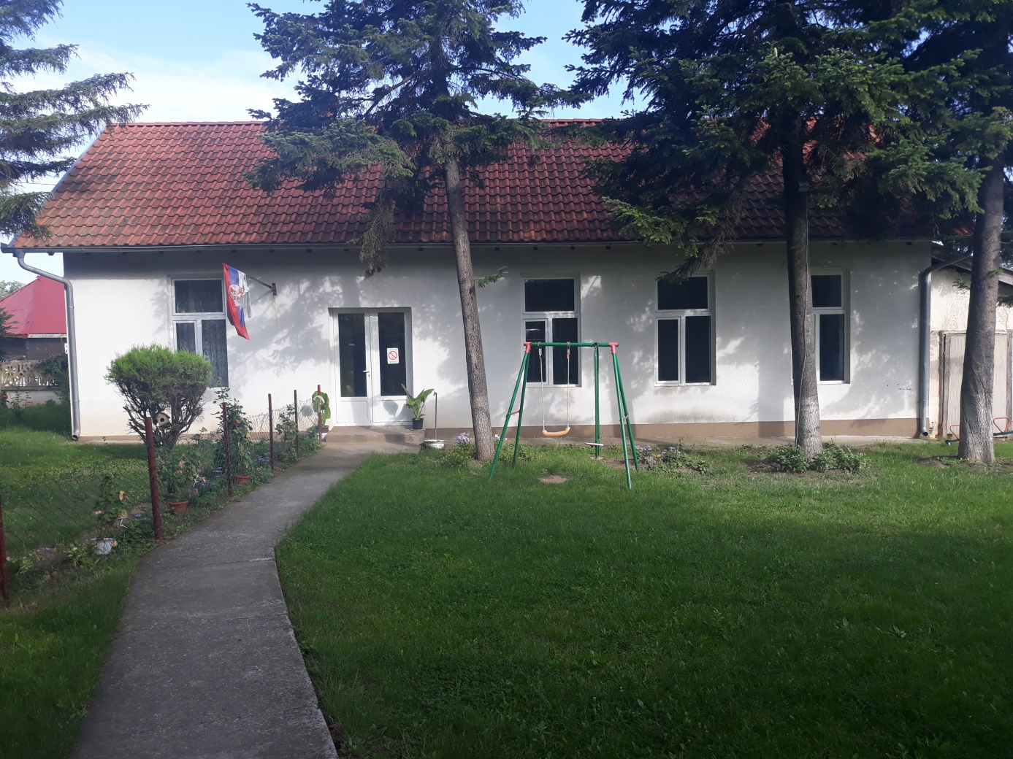

Школска зграда у Свињареву
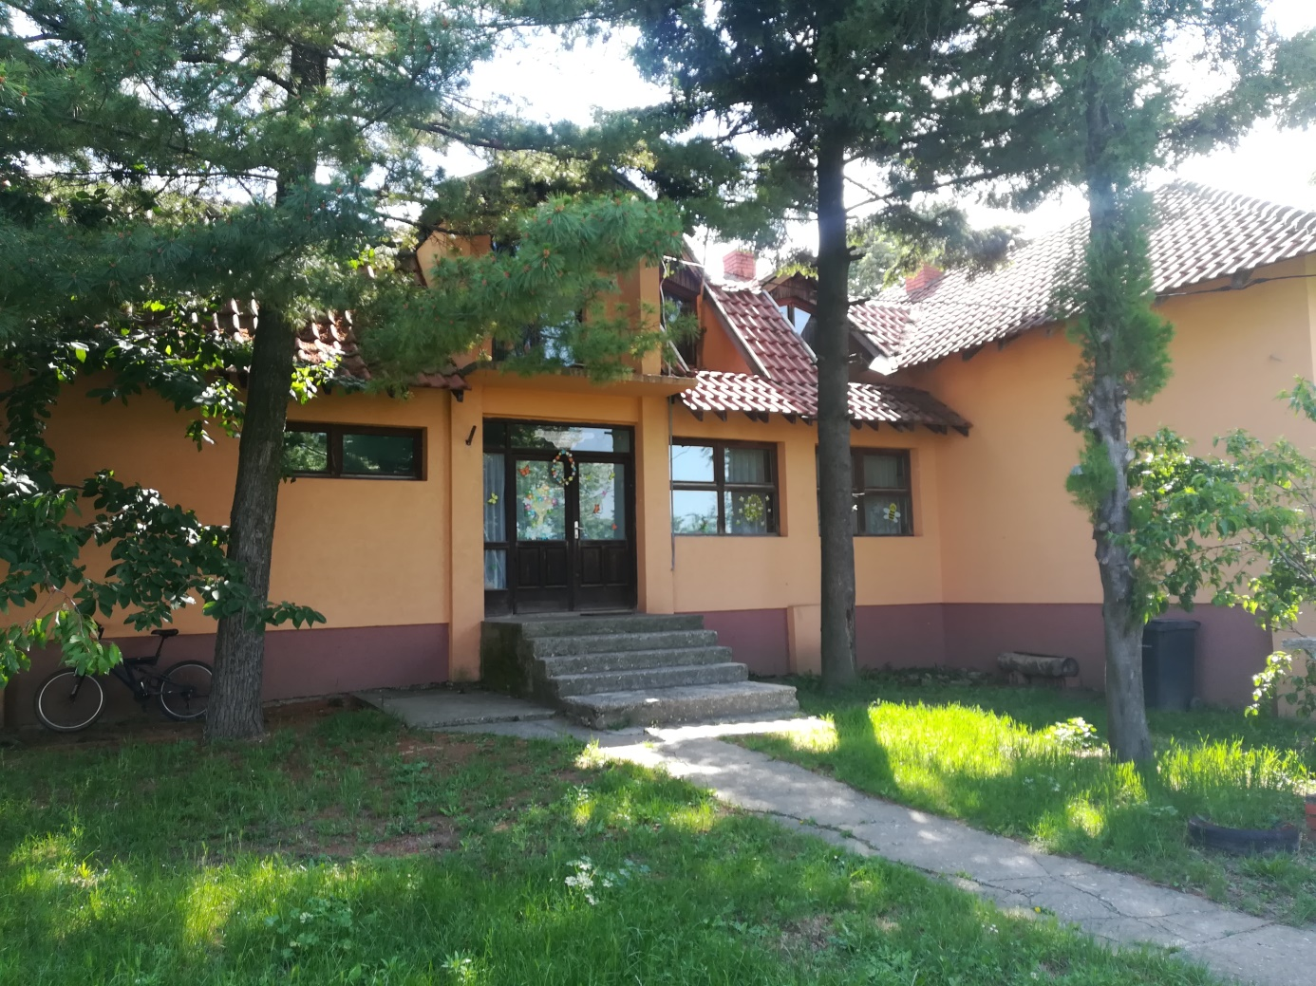

Школска зграда у Миријеву
МИСИЈА
Ми смо сеоска школа која се труди да осавремени и оплемени наставу; да у времену пада свих културних и моралних вредности подстиче позитивне ставове, заговара људске вредности. Тако да своје ученике изгради у човечне , хумане људе пуне врлина и квалитета. Оне који ће својим постојањем, радом и ангажовањем дати допринос побољшању друштвених прилика, најпре у својој средини, а онда и шире.
ВИЗИЈА
Желимо да постанемо добро уређен систем са јасном поделом улога и одговорности, који се непрестано развија, у коме се препознају и развијају индивидуални потенцијали и могућности ученика.
Желимо да будемо школа која негује толеранцију и демократичност, одговорност, објективност и способност да се мењамо.

S W O T анализа

СНАГЕ | СЛАБОСТИ
Опредељност ка иновирању наставног процеса  Редовно стручно усавршавање  Тимски рад  Подршка ученицима из осетљивих група  Отвореност за сарадњу  Редовно праћење постигнућа ученика  Успех ученика на такмичењима  Сарадња са институцијама локалне средине  Промоција школе путем медија  Сарадња са родитељима  Улагање у набавку наставних средстава, ентеријер и екстеријер школе  Улагање у безбедно окружење  Ученички парламент  Борба против насиља у школи  Подршка дефектолошке службе у инклузивном образовању у школи  Ваннаставне активности ученика  Стручни кадар  Сајт школе  Рад стручних актива и осталих стручних служби  Реалан потенцијал наставног особља за даљи развој и усавршавање  Интерна сарадња (сарадња међу колегама, сарадња ученика и наставника)  Сарадња са другим институцијама  Подршка медија  Добра информисаност наставног кадра и родитеља о релевантним прописима;  Учествовање ученика на такмичењима и постизање резултата  Социјализија ученика са посебним потребама  Школска кухиња  Спремност школе да реагује на проблеме и да их решава | Разуђеност насеља  Ученици путници  Све мањи број ученика  Већи број наставника ради у више  школа  Недостатак фискултурне сале  Непостојање кабинетске наставе  Мали број дидактичког материјала  Недостатак средстава за инклузију  Незаинтересованост родитеља  Недостатак мултимедијалне учионице  Немогућност организовања сменског рада  Тешко прихватање новина и недовољна компетенција у појединим сегментима образовног процеса  Неједнако ангажовање у раду тимова у школи  Непрeпознавање потреба и захтева инклузивног образовања од стране појединаца, тешкоће у одмеравању захтева и постављању циљева  Тешкоће у прихватању стандарда оцењивања  Недовољна развијеност комуникацијских вештина код појединаца  Слаб одзив појединих родитеља позиву на сарадњу или незаинтересованост за постигнућа детета у школи

МОГУЋНОСТИ | ОПАСНОСТИ
Јачање наставничких компетенција кроз вертикалну и хоризонталну сарадњу између наставника  Реализација огледних и угледних часова у циљу побољшања наставе  Активна сарадња са локалном средином и коришћење ресурса шире заједнице  Подршка и укљученост у рад школе већине родитеља  Организовање разноврсних активности за ученике ван школе  Подизање нивоа мотивисаности ученика за учење и постизање бољих резултата на завршном испиту | Поремећен систем вредности у друштву  Целокупан систем образовања који не води рачуна о оптерећености ученика и не развија функционална знања ученика  Недовољна еластичност образовног система  Честе промене законских и подзаконских аката  Непрепознавање истинских потреба деце и ученика и /или немогућност да им се изађе у сусрет  Расипање енергије на активности које не утичу на унапређивање образовања  Недостатак финансијских средстава

КЉУЧНА ОБЛАСТ: ШКОЛСКИ ПРОГРАМ И ГОДИШЊИ ПЛАН РАДА
ЗАДАТАК | АКТИВНОСТИ | ВРЕМЕНСКИ ОКВИР | НОСИЛАЦ ПОСЛА | ЕВАЛУАЦИЈА
1.Имплементација начина остваривања исхода/стандарда у школски програм | 1.анализа исхода/стандарда и програма на нивоу стручних већа;  Уочавање везе између стандарда и програма;  Планирање на основу очекиваних резултата у одређеном разреду и контекста у коме се настава одвија;  Анализа завршног испита;  Иницијални тест | август  Август  Август  Септембар-децембар | Стручна већа за област предмета | На крају сваке школске године почев од 2018/19.
2.усмерити школски програм и годишњи план рада на задовољавање различитих потреба ученика | Прилагодити годишње планове рада специфичностима одељења;  Испитати и анализирати интересовања ученика за ваннаставне активности; | Сваке школске године почев од 2018/19.  Јуни | Наставници разредне и предметне наставе  педагог | Током школске године почев од 2018/19.

КЉУЧНА ОБЛАСТ:НАСТАВА И УЧЕЊЕ
ЗАДАТАК | АКТИВНОСТИ | ВРЕМЕНСКИ ОКВИР | НОСИЛАЦ ПОСЛА | ЕВАЛУАЦИЈА
1.Усагласити дидактичко методичка решења са циљевима учења на часу | Јасно истицање циљева учења;  Давање јасних упутстава ученицима;  Истицање кључних појмова које ученици треба да науче;  Користити наставне методе које су ефикасне у односу на циљ часа;  Поступно постављање све сложенијих захтева. | Свакодневно на часовима редовне наставе | Наставници разредне и предметне наставе | Током школске године приликом посете часовима
2.учити ученике различитим техникама учења на часу | Наставник учи ученике да ново градиво повежу са претходно наученим;  Наставник учи ученике како да повежу наставне садржаје са примерима из свакодневног живота;  Наставник учи ученике како да у процесу учења повезују садржаје из различитих области;  Наставник учи ученике да постављају себи циљеве у учењу | Свакодневно на часовима редовне наставе | Наставници разредне и предметне наставе | Током школске године приликом посете часовима
3.ефикасно управљати процесом учења на часу | Наставник ефикасно структурира и повезује делове часа;  Наставник ефикасно користи време на часу;  Наставник усмерава интеракцију међу ученицима(користи питања, идеје, коментаре ученика за рад на часу) | Свакодневно на часовима редовне наставе | Наставници разредне и предметне наставе | Током школске године приликом посете часовима
4.користити поступке вредновања који су у функцији даљег учења | Наставник врши оцењивање у складу са Правилником о оцењивању;  Наставник прилагођава захтеве могућностима ученика;  Наставник похваљује напредак ученика;  Наставник даје разумљиву повратну информацију ученицима о њиховом раду;  Наставник учи ученике како да процењују свој напредак | Свакодневно на часовима редовне наставе | Наставници разредне и предметне наставе | Током школске године приликом посете часовима

КЉУЧНА ОБЛАСТ:ОБРАЗОВНА ПОСТИГНУЋА УЧЕНИКА
ЗАДАТАК | АКТИВНОСТИ | ВРЕМЕНСКИ ОКВИР | НОСИЛАЦ ПОСЛА | ЕВАЛУАЦИЈА
1.унапредити образовна постигнућа ученика | Израда годишњих планова редовне наставе математике, српског језика, историје, географије, биологије, физике и хемије поштујући закључке анализе успеха ученика на завршном испиту;  Израда годишњих планова допунске и додатне наставе математике, српског језика, историје, географије, биологије, физике и хемије поштујући закључке анализе успеха ученика на завршном испиту | Август  Август | Чланови стручних већа  Чланови стручних већа | На крају сваке школске године након обављеног завршног испита  На крају сваке школске године након спроведеног завршног испита

КЉУЧНА ОБЛАСТ:ПОДРШКА УЧЕНИЦИМА
ЗАДАТАК | АКТИВНОСТИ | ВРЕМЕНСКИ ОКВИР | НОСИЛАЦ ПОСЛА | ЕВАЛУАЦИЈА
1.задовољити различите потребе ученика | Извршити анкетирање ученика за слободне и ваннаставне активности;  Организовање секција у складу са потребама ученика и ресурсима школе | Јуни  Септембар | педагог | Током школске године почев од 2018/19.
2.годишњим планом рада школе планирати програме који развијају социјалне вештине ученика | Организовање програма који развијају социјалне вештине ученика | Током школске године | педагог | На крају школске године
3.израдити план подршке учењу за ученике из осетљивих група | Спровођење плана подршке учењу | Током школске године | педагог | На крају школске године
КЉУЧНА ОБЛАСТ:ЕТОС
ЗАДАТАК | АКТИВНОСТИ | ВРЕМЕНСКИ ОКВИР | НОСИЛАЦ ПОСЛА | ЕВАЛУАЦИЈА
1.Пружати подршку новопридошлим наставницима | Израда планова ментора;  Праћење приправника;  Извештавање о раду ментора и приправника | Након добијања решења о менторству  Приликом посете часова приправника  Након изведених часова | Ментор  Ментор  Ментор и приправник | Након израде планова  Након одржаних часова  Након одржаних часова
2.Пружати подршку ученичком парламенту | Јасније усмеравати ученике;  Подстицати иницијативност у предлозима | Током школске године | педагог | На крају школске године увидом у записнике са састанака парламента
3.организовати спортске активности | Спровођење спортских активности у оквиру школе | Током школске године | Директор, наставници физичког васпитања | На крају школске године

КЉУЧНА ОБЛАСТ:ОРГАНИЗАЦИЈА РАДА ШКОЛЕ И РУКОВОЂЕЊЕ
ЗАДАТАК | АКТИВНОСТИ | ВРЕМЕНСКИ ОКВИР | НОСИЛАЦ ПОСЛА | ЕВАЛУАЦИЈА
1.међусобно ускладити планирање и програмирање у школи | Нови развојни план установе сачинити на основу резултата самовредновања и екстерног вредновања као и извештаја о остварености стандарда постигнућа | Јул-август | Стручни актив за развојно планирање | На крају школске године
2.унапредити функционисање система за праћење и вредновање квалитета рада школе | У протоколу о праћењу реализације наставних часова давати сугестије и предлог мера у писаној форми  Анализу успеха ученика користити у процесу планирања и унапређивања рада | При посети часовима  Почев од другог полугодишта  Август | Директор и педагог  Стручни тим за самовредновање  Наставници разредне и предметне наставе | На крају школске године  На крају школске године  Током школске године
3.Израдити правилник о награђивању наставника | Израђивање и усвајање правилника о награђивању наставника | Април | директор | Након спроведених такмичења

КЉУЧНА ОБЛАСТ:РЕСУРСИ
ЗАДАТАК | АКТИВНОСТИ | ВРЕМЕНСКИ ОКВИР | НОСИЛАЦ ПОСЛА | ЕВАЛУАЦИЈА
1.побољшати опремљеност школе квалитетнијим наставним средствима | Набавка савремених наставних средстава | Током школске године | Директор | На крају школске године
2.конкретизовати годишњи план стручног усавршавања запослених у делу екстерног стручног усавршавања | Израда годишњег плана стручног усавршавања запослених | Август | Комисија за стручно усавршавање | На крају школске године
3.вршити одабир акредитованих семинара у складу са развојним циљевима и потребама наше установе | Бирање акредитованих семинара | Август-септембар | Комисија за стручно усавршавање | Након одржаног семинара

МЕРЕ УНАПРЕЂИВАЊА ОБРАЗОВНО ВАСПИТНОГ РАДА НА ОСНОВУ АНАЛИЗЕ РЕЗУЛТАТА УЧЕНИКА НА ЗАВРШНОМ ИСПИТУ

Област: математика
Циљеви:
Унапређивање учења и квалитета наставе путем праћења напредовања ученика кроз заједничке, јасне, дефинисане и свима доступне критеријуме оцењивања у сагласностима са стандардима постигнућа
унапређење учења и постигнућа ученика на завршном тесту
усвајање трајних и примењивих знања

Задаци:
Обезбеђивање уједначeног критеријума оцењивања и његове јавне доступности ученицима, родитељима и наставницима кроз упознавање са стандардима образовања
Реализација школских интерних тестирања ученика и провера школских постигнућа кроз интерно тестирање током године, а по узору на завршни тест и праћење напредовања ученика
Прилагођавање стицања знања и оцењивања ученицима са тешкоћама у развоју

Мере унапређења образовно васпитног рада на основу анализе завршног испита
и план припреме за завршни испит
-математика-

Анализом добијених резултата са завршног испита из математике, од стране Завода за вредновање квалитета образовања и васпитања, примећено је да су резултати, у односу на предходне године лошији...
Школска година | основни ниво | средњи ново | напредни ниво
2014/2015 | 66% | 18% | 3%
2015/2016 | 58% | 18% | 0%
2016/2017 | 35% | 3% | 0%

У циљу побољшања резултата ученика на предстојећем завршном испиту из математике, у наредном периоду биће предузете мере унапређивања образовно васпитног рада, како би се унапредила знања ученика, превазишли недостаци и побољшао успех ученика осмог разреда на завршном испиту...
- на часовима припремне наставе посебну пажњу посветити задацима основног нивоа, како би задатке основног нива успешно урадило 80% ученика;
- помоћу мапе ума, ученицима поново објаснити поступак за добијање одређених формула из геометрије (за површину троугла, четвороугла или геометријских тела), не би ли на лакши начин то запамтили и урадили задатке из геометрије;
- на сајту школе ће се налазити задаци са већ одржаних пробних и завршних испита, који ће ученици помоћи у припремању за завршни испит;
- упутити ученике на електронске садржаје, као помоћ при припремању за завршни испит, (образовне платворме завршни испит и е-збирка, које се могу наћи на сајту Математичког факултета из Београда)

Припремна наставе за завршни испит из математике се реализује петком, у време седмог часа. У оквиру припремне наставе која се планира за наредни период, посебна пажња биће посвећена задацима основног нивоа из области геометрија, мерење и обрада података. Ученицима ће помоћу мапе ума, поново бити објашњене формуле из геометрије (за површину троугла, четвороугла, геометријских тела,...). Такође, ученици ће бити упућивани и на електронске садржаје које могу користити приликом припремања за завршни испит.

План припремне наставе из математике за наредни период
Април | Геометрија – основни ниво
 | Геометрија – основни ниво
 | Мерење – основни ниво
Мај | Обрада података – основни ниво
 | Геометрија – средњи ниво (помоћу мапе ума)
 | Мерење – средњи ново
Јун | Решавање задатака помоћу образовног софтвера (Завршни испит)
 | Решавање задатака помоћу образовног софтвера (Завршни испит)
 | Решавање задатака са завршног испита од ранијих година
 | Решавање задатака са завршног испита од ранијих година

СРПСКИ ЈЕЗИК
2014/2015.

На завршни испит изашло је 38. Од тога 20 дечака и 18 девојчица. Просечно постигнуће ученика на завршном испиту у овој школској години је 434 , а девојчице су биле успешније са просеком 465, док су дечаци постигли 406. Просек је виши у односу на општински, али нижи у односу на остале просеке , у Округу, Школској управи и Републици.
Доминантне области су биле граматика, лексика, народни и књижевни језик и књижевност, и то 8 задатака из прве и 6 из друге области. Из преостале две области је било по три задатка. Два задатка који је највећи проценат ученика решио припадају области књижевност. То су 17. и 18. задатак, за њима следе 1. и 2. задатак из области вештина читања и разумевања прочитаног. Слична ситуација је и у Општини, Округу, Школској управи и Републици, осим што је овде већи проценат ученика решио прва два задатка, па онда 17. и 18. Међутим, занимљиво је да књижевности припада и задатак који је најмањи проценат ученика решио, свега 8, што је случај и у Општини, Округу, Управи и Републици.
Основни ниво није достигло 42% ученика. Средњи ниво достигло је 21% ученика и напредни ниво је достигло 11% ученика.

2015/2016.

Просечан број поена ове године је био нижи у односу на претходну годину ( 429), као и у односу на Општину, Округ, Управу и Републику. Број ученика је, такође, био мањи, свега 33 ученика, 16 дечака и 17 девојчица.Просек девојчица је поново био већи, 455,а дечака 401.
Граматика, лексика, народни и књижевни језик је и на овом завршном испиту била водећа област са 8 задатака, затим књижевност са 6 и остале две са по три, што је идентично претходној години. Највећи број ученика урадио је 4. и 17. задатак. Они су из области књижевност и писано изражавње. Задатак из књижевности спада у задатке које је највећи проценат ученика решио, међутим, као и претходне године и у оне које је најмањи број ученика решио, као што је задатак под редним бројем 18, што нас доводи до закључка да треба обратити пажњу и извршити анализу задатака и унутар самих области, те закључити који тип задатака ученицима ствара потешкоће. Као и сваке године, област граматика је ученицима најтежа, тако да овим двема областима треба и у будуће посветити највише пажње, променити начин рада, методе, технике, приступ, како би дошло до побољшања резултата.
Основни ниво није достигао мањи број ученика у односу на претходну, 39%. Средњи ниво је бољи, 27% ученика је достигло овај ниво, а напредни 9%, што је мање у односу на преходну.

Закључак је да се током година постигнућа ученика на завршном тесту не побољшавају, те треба радити на промени и унапређењу приступа припремама.Побољшати методе , нарочито код кључних и проблематичних области.

2016/2017.
На завршни испит током ове школске године изашао је 31 ученик. Од тога 19 дечака и 12 девојчица. Просечан број поена износио је 413, што је испод републичког просека и просека Општине, Округа и Школске управе. У одељењу VIII1 просечан број поена био је 468, док је у одељењу VIII2 био 428. Девојчице су и ове године биле успешније од дечака, њихов просек је износио 455, а просек дечака 387.
У односу на оцене на крају седмог разреда, ученици су се на крају осмог разреда побољшали, те су и оцене боље. Број поена у односу на оцену на крају седмог разреда, повећан је у осмом разреду, осим код оцене 5, где је у седмом просек био 519, а у осмом 497. Код осталих оцена је био однос : оцена 3, 380 - седми, 442 - осми, оцена 4, 405 -седми, 430 - осми.
Као и претходних година највећи број задатака припадао је области граматика, лексика, народни и књижевни језик, 8 задатака и 6 из области књижевност, што је једнако претходној години, писано изражавање 4, и вештина читања и разумевања прочитаног 2. Највећи број ученика решио је 1. и 11. задатак, они припадају областима вештина читања и разумевања прочитаног и писано изражавање, затим 15, који припада области књижевност, затим 3. и 5. из области граматика, лексика, народни и књижевни језик. Највеће потешкоће ученицима је задао 6. задатак и то је област граматика, лексика, народни и књижевни језик. Међутим, гледано према областима, тешко је одредити у којој су ученици достигли најмања постигнућа, јер у свакој области има варијација од најслабијег ка најбоље урађеном задатку, што је новина у односу на претходне године када су се области граматике и књижевности, а нарочито граматике, посебно издвајале. Ипак, како су оне годинама заредом доминантне области, тј. највећи број задатака припада њима и однос броја задатака је исти, требало би посветити довољно пажње задацима из ових области на часовима припреме за завршни испит. Ове области су и најсадржајније и најразноврсније према типу задатака, тако да треба на часовима идентификовати кључне подобласти и радити на њима.
Оновни ниво није достигло 42% ученика, што је више у односу на претходну годину, док 58% јесте. Средњи ниво достигло је 29% , што је више у односу на претходну, а напредни ниво нико није достигао. Према овоме, требало би пажљиво направити план припремне наставе, одредити циљеве и задатке , одабрати ефектне методе у реализовању припремне наставе. Кренути са часовима што раније и редовно и подробно пратити и проверавати напредовање ученика различитим пробним тестовима којим ће се истовремено и навикавати на различите типове задатака .
МЕРЕ УНАПРЕЂИВАЊА ОБРАЗОВНО-ВАСПИТНОГ РАДА
Циљ:
- омогућавање свим ученицима да стекну основну језичку писменост,
- оспособљавање ученика да решавају задатке у новим и непознатим ситуацијама, да изражавају и образлажу своје мишљење ,
- омогућавање ученицима кроз различите методе и присупе да напредују ка реализацији одговарајућих стандарда образовних постигнућа,
- развијање функционалног знања.

Задаци:
- поступно и систематично утврђивање граматике и правописа српског језика књижевности и увежбавање вештине читања и разумевања прочитаног,
- упознавање ученика са различитим типовима задатака,
- коришћење резултата тестирања у даљем планирању активности у припремању ученика за полагање завршног испита,
- праћење напредовања ученика,
- прилагођавање метода стицања знања ученицима са потешкоћама у развojу

ПЛАН ПРИПРЕМЕ ЗА ЗАВРШНИ ИСПИТ
Време реализације | Активности | Реализатор
Септембар | Утврђивање плана припрема | Стручно веће
Граматика, лексика, народни и књижевни језик
Октобар | - Падежни систем  - Историја српског језика, народни, књижевни језик  - тест | Наставници српског језика
Новембар | - Врсте речи  - Променљиве речи, дефинисање , препознавање граматичких категорија, рад на примерима  - Непроменљиве речи  - тест
Децембар | - Синтакса ( реченични чланови, напоредни односи, независне,личне, безличне, активне, пасивне реченице)
Јануар | - Анализа реченица  - Зависне реченице
Фебруар | - Тестови  - Лексика  - Израда тестова из збирке задатака за завршни испит
Књижевност
Март | - Књижевни родови и врсте ( анализа свих прочитаних књижевних дела)  - Стилске фигуре  - Облици казивања  - Анализа дела по избору
Вештина читања и разумевања прочитаног
Април | - Језички стилови и комуникација  - Табеле, дијаграми, документа  - Тестови  - Израда тестова из збирке задатака за завршни испит
Писано изражавање
Мај | - Правопис – тестови  - Израда тестова из збирке задатака за завршни испит
Јун | - Тестови  - Израда тестова из збирке задатака за завршни испит

ФИЗИКА
2014./2015.год.
1. задатак са основног нивоа ( школа 53%, општина 41%, округ 64% )
2. задатак са основног нивоа ( школа 97%, општина 93%, округ 93% )
3. задатак са цсредњег нивоа ( школа 63%, општина 66 %, округ 75 % )
4. задатак са напредног нивоа ( школа 47 %, општина 44 % , округ 47 )

Закључак: Резултати су приближни на сва три нивоа ( школа, општина, округ ). Први задатак са основног нивоа урађен испод очекиваног, а четврти са вишег нивоа изнад очекиваног.

2015./2016. год.
У званичној статистици Завода за вредновање квалитета образовања и васпитања узети су у обзир само потпуно решени задаци, а не делимично решени који носе 0,5 бода.
Ученици наше школе су први и други задатак са основног нивоа урадили слабије у односу на општину и округ, трећи задатак са средњег нивоа су урадили боље у односу на општину и округ, док су четврти са напредног урадили слабије у односу на општину и округ.

Закључак: На основу упоредне анализе се види да су задаци са свих нивоа ( основни, средњи, напредни ) урађени испод очекиваног како у школи тако и у општини и округу. Ученици наше школе слабо урадили задатке са основног нивоа.

2016./2017. Год.
У овој статистици су само потпуно решени задаци.
1.задатак припада основном и средњем нивоу (школа 58 %, општина 65 %, округ 75 % )
2. задатак са основног нивоа ( школа 6 %, општина 12 %, округ 27 % )
3. задатак са средњег нивоа ( школа 0%, општина 14 %, округ 21 % )
4. задатак са напредног нивоа ( школа 3 %, општина 5%, округ 13 % )
Закључак: Тест у целини лоше урађен, највеће одступање у односу на очекивана постигнућа у другом задатку који припада основном нивоу. У трећем задатку већи број ученика добро ради поставку a највећи проблем настаје при множењу два броја од којих је један децималан.

Општа анализа оног дела завршног испита који се односи на физику у последње три године показује да је највеће одступање од очекиваних постигнућа ( основни ниво 80 %, средњи ниво 50%, напредни ниво 25 % ) у нашој школи код задатака који припадају основном нивоу. Још један проблем који је уочен су грешке у множењу и дељењу при решавању задатака.

Мереунапређења: 1. Што више потенцирати и радити са ученицима задатке који припадају основном нивоу.
2.Решаватизадаткебезупотрбекалкулатора. 3. План припреме у првом циклусу реализовати до 1.јуна а затим све поновити у периоду од 1.јуна па до завршног испита.
План припреме за завршни испит:
1. | Кретање
2. | Сила
3. | Мерење
4. | Маса и густина
5. | Притисак
6. | Равномерно променљиво праволинијско кретање
7. | Хитац навише, хитац наниже, слободан пад
8. | Равнотежа тела
9. | Механички рад, енергија, снага
10. | Топлотне појаве
11. | Осцилаторно и таласно кретање
12. | Светлосне појаве
13. | Електрично поље
14. | Електрична струја
15. | Електрична струја
16. | Магнетно поље

Анализа завршног испита за предмет -хемија- који низ година садржи по три задатка означених на тестовима под редним бројевима 5., 6. и 7. који према стандардима представљају градиво основног, средњег и напредног нивоа задатака.
Упоредна аналза завршних испита комбинованог теста, за предмет –хемија-, школских година 2014/2015. , 2015/2016. , 2016/2017. бележимо следеће резултате по задацима (приказаних у табели ниже).
Упоредна анализа завршног теста за предмет -хемија- школских година 2014/2015. , 2015/2016. , 2016/2017.
Школска година | 2014/2015. | 2015/2016. | 2016/2017.
Укупан број ученика | 38 | 33 | 31
осмог разреда
Укупан број ученика | 38 | 33 | 31
који су присуствовали
завршном испиту
Тачно урађени задаци за | 45 | 39 | 3
основни ниво у процентима
Тачно урађени задаци за | 32 | 3 | 42
средњи нивоу процентима
Тачно урађени задаци за | 18 | 15 | 16
напредни нивоу процентима

На завршном тесту за предмет -хемија- запажено је стање опадања резултата 2015/2016. и 2016/2017. које су приближне према процени резултата тачно урађених задатака у односу на школску годину 2014/2015.
Као мере унапређења образовно васпитног рада повећан је број припремних часова, као самостална воља наставника. Прво су обновљене све области из седмог разреда, а потом упоредо уз вежбу задатака из збиркe и градиво из осмог разреда. Уз труд наставника да сваки задатак разложи и објасни у заједничком раду задатака на припремним часовима.
ГЕОГРАФИЈА
У комбинованом тесту постоје само четири питања из географије(13 и 14-основни ниво;15-средњи ниво;16-напредни ниво).
Анализом остварених резултата утврђено је да су девојчице боље урадиле питања из основног нивоа у односу на дечаке,нарочито 2016 и 2017.године,док су 2015.године била изједначена оба пола.Задатке средњег нивоа 2015.године су боље урадиле девојчице,а 2016.године дечаци,док 2017.године задатке за средњи ниво није урадио нико.Задатке напредног нивоа 2015.године су оба пола била изједначена,2016.године боље су урадили дечаци,а 2017.године боље девојчице.
На нивоу школе резултати у ова три комбинована теста од 2015-2017.године су:
2015 год. основни ниво 46% средњи ниво 37% напредни ниво 29% просек 37,3%
2016 год. основни ниво 63,5% средњи ниво 42% напредни ниво 3% просек 36,2%
2017 год. основни ниво 34% средњи ниво 0% напредни ниво 3% просек 12,3%
Просек/ниво 47,8% 26,3% 11,7%
На основу ове табеле,може се закључити да су најбољи резултати постигнути 2015.године,мало слабији 2016.године,а најслабији 2017.године.Основни и средњи ниво најбоље су урађени 2016.године,док напредни ниво 2015.године.
На нивоу општине,округа,школске управе и републике просечни резултати за сва три нивоа су следећи:
општина округ школска управа република
2015 год. 27% 42,5% 47,2% 57,8%
2016 год. 44,7% 52,5% 53,2% 60,5%
2017 год. 14,2% 31,7% 36,2% 41,7%
На основу табеле може се закључити да су најлошији резултати на нивоу школе,осим 2015.године где су резултати школе бољи у односу на општину.Како се иде од мање области ка већој,тако су резултати бољи ,тј. најбољи су на нивоу републике.Увидом у приказане податке,може се приметити да су најбољи резултати постигнути 2016.године,средњи 2015.године,а најслабији 2017.године у свим областима.
Да би се резултати на комбинованом тесту побољшали на нивоу школе ,потребно је да се много више одржи часова припремне и додатне наставе из географије за осми разред. Потребно је да ученици редовније долазе на часове припремне и додатне наставе и да се иста одржава на време.
Завршни комбиновани тест је рађен 17.6.2016.године.
Завршни комбиновани тест су радили сви ученици ( 33 ученика).
Задаци из биологије су од редног броја осам до редног броја дванаест.
ОСМИ ЗАДАТАК је из области стандарда Особине живих бића, по типу је задатак допуњавања табеле а обухваћен је стандардом БИ. 1.1.1. Уме да наведе основне карактеристике живог света.
Успешност решавања осмог задатка је 57,6 % су одговорили тачно и 27 % ученика су одговорили делимично тачно.
ДЕВЕТИ ЗАДАТАК је из области стандарда Човек и здравље, по типу је задатак вишеструког избора а обухваћен је стандардом БИ. 1.5.5. Препознаје основне знаке поремећаја функције појединих органа и основне симптоме инфекције и разликује стање у коме може сам да интервенише од стања када мора да се обрати лекару.
Успешност решавања деветог задатка је 51,5 %.
ДЕСЕТИ ЗАДАТАК је из области стандарда Наслеђивање и еволуција, по типу је задатак вишеструког избора а обухваћен је стандардом БИ. 2.1.3. Познаје критеријуме по којима се царства међусобно разликују на основу њихових својстава до нивоа кола/класе
Успешност решавања десетог задатка је 18%.
ЈЕДАНАЕСТИ ЗАДАТАК је из области стандарда Живот у екосистему, по типу је задатак допуњавања тебеле а обухваћен је стандардом БИ. 1.4.3. Уме да на задатом примеру одреди материјалне и енергетске токове у екосистему, чланове ланаца исхране и правце кружења најважнијих супстанци (вода, угљеник азот)
Успешност решавања једанаестог задатка је 54,5 % тачних одговора и 15 % делимично тачних одговора.
ДВАНАЕСТИ ЗАДАТАК је из области Јединство грађе и функције као основа живота, по типу је задатак вишеструког избора а обухваћен је стандардом БИ. 3.3.1. Разуме разлику између телесних и полних ћелија у погледу хромозома и деоба
Успешност решавања дванаестог задатка је 60,6 % .
Просечан број бодова по ученику је 2,63 ( 53%)

Закључак:
Резултати добијени анализом завршног комбинованог теста ће помоћи предметним наставницима да направе план припремне наставе за следећу школску годину.

Мере за побољшање резултата:
Подстицати ученике да се у већем броју укључе у рад припремне наставе.
Предочити родитељима важност постигнутих резултата.
Извештај са завршног испита за осми разред за школску 2016/17. годину
Комбиновани тест – биологија

Комбиновани тест су радили сви ученици ( 31 ученик). На тесту биологија је заступљена са пет задатака. Од могућих 155 поена ученици су освојили 68 поена што је 2,19 поена по ученику или 43,8%.
На нивоу разреда:
Три ученика су остали без бодова из биологије, седам ученика је освојило по један бод, седам ученика је освојило по два бода, девет ученика је освојило по три бода и пет ученика је освојило по четири бода док са свих пет бодова није било ученика.
На нивоу одељења:

Осмо један:
Један ученик је освојио 0 бодова – Зорјани Егзан; два ученика су освојила по један бод, пет ученика по два бода, осам ученика по три бода и пет ученика по четири бода: Зорјани Орхан, Станојевић Денис, Радивојевић Јован, Поповић Данило и Стојановић Катарина. Успешност одељења је 53%.
Осмо два:
Двојица ученика су остали без бодова: Илић Немања и Ђорђевић Миодраг, пет ученика је освојило по један бод, двојица ученика по два бода и најбоље је урадила Јелена Перуцић – тачно је решила три задатка. На нивоу одељења успешност је 24%.
По задацима:
Први задатак је тачно урадило 18 ученика што је 58 %. Задатак је теоријски садржан у градиву петог разреда.
Други задатак је из градива шестог разреда, тачне одговоре је дало 18 ученика (58%).
Трећи задатак је такође из градива петог разреда и једанаест ученика је дало тачне одговоре (35,5%).
Четврти задатак је тачно решило 18 ученика (58%), а задатак је теоријски рађен у осмом разреду.
Пети задатак је тачно урадило 3 ученика (9,7%). Задатак је из градива седмог разреда.
Закључак:
На тесту су заступљени задаци из свих разреда.Проценат успешности по задатку прати тежину задатака. Први, други и четврти задатак су основног нивоа постигнућа, трећи задатак је средњег нивоа постигнућа а пети задатак је напредног нивоа постигнућа. Комбиновани тест је први пут ове године дат у групама (задаци су исти за све ученике али је промењен редослед задатака по предметима) што је збуњивало ученике. Разлика у успешности између одељења је делом и због недолажења на припремну наставу у јуну и неозбиљног схватања комбинованог теста и уопште завршног испита. Закључак је да је потребна већа сарадња родитеља и њихов већи утицај на ученике као и интензивније вежбање задатака са прошлих тестова.
ИСТОРИЈА 2015/16
На завршни испит су изашли сви ученици школе(33-ученика укупно) и они су солидно урадили историјски део комбинованог теста.
Просечан број поена за историју је 3,21 од 4 поена максимално.
Историја је била у заступљена у четири питања:
17 питање је решило 26 ученика,
18 питање је решило 27 ученика,
19 питање је решило 28 ученика и
20 питање је решило 21 ученик.
Проценат тачности решених задатака је 80,25 процената сумарно.
Само један ученик није решио ни један задатак, један поен имају три ученика(9 процената) ,исто толико ученика имају и два поена(9 процената),три поена је освојило 11 ученика(око 33 процената) и по четири поена је имало највише 16 ученика (или око 48 процената ученика).
ИЗВЕШТАЈ СА ЗАВРШНОГ ИСПИТА-ИСТОРИЈА 2016/17
ДЕСЕТ УЧЕНИКА ИМА 0 ПОЕНА,ЈЕДАН УЧЕНИК 0,5 ПОЕНА,ДЕВЕТ СА ЈЕДНИМ ПОЕНОМ,ЈЕДАН УЧЕНИК СА 1,5,ДЕВЕТ УЧЕНИКА СА ДВА ПОЕНА И ЈЕДАН УЧЕНИК СА 3,5 ПОЕНА.
УКУПНО ЈЕ ТЕСТ РАДИЛО 31 УЧЕНИК,ТАКО ДА ЈЕ ПРОСЕЧАН БРОЈ ПОЕНА БИО 1,05 ПОЕНА ПО УЧЕНИКУ.
ПРОЦЕНАТ УСПЕШНОСТИ ЗА ИСТОРИЈУ ЈЕ 22 ПРОЦЕНТА.

MЕРЕ ЗА УНАПРЕЂИВАЊЕ ДОСТУПНОСТИ ОДГОВАРАЈУЋИХ ОБЛИКА ПОДРШКЕ И РАЗУМНИХ ПРИЛАГОЂАВАЊА И КВАЛИТЕТА ОБРАЗОВАЊА И ВАСПИТАЊА ЗА ДЕЦУ И УЧЕНИКЕ КОЈИМА ЈЕ ПОТРЕБНА ДОДАТНА ПОДРШКА

Школа поседује потребну документацију, правилнике у којима постоје јасне процедуре за заштиту ученика. Постигнућа и успех ученика се прате и анализирају и сходно томе се планирају активности које ће помоћи свим ученицима.
У наредном периоду потребно је унапредити ову област кроз јасније дефинисање предлога мера за побољшање успеха појединих ученика. Потребно је редовно праћење ефеката допунске наставе, корекције ИОП-а за ученике којима је потребна подршка у учењу. Требало би превазићи страх од непознатог, слабу методичку припремљеност за рад са овом децом. Неопходно је овладати новим стратегијама учења. Због тога посебан акценат стављамо на стручно усавршавање наставника у раду са децом са сметњама у развоју и даровитом децом како би се повећале професионалне компетенције наставника. Тежимо да прилагодимо приступ свој деци којој је потребна подршка и да стварамо прихватајућу атмосферу у школи и позитиван став према инклузивном образовању.
Због специфичне мреже школа, великог броја издвојених одељења, разуђеног терена неопходна нам је и додатна подршка свих релевантних институција. Школа је развила неке форме и механизме сарадње са установама на локалном нивоу и веома их интензивирала доласком новог директора 2010. године, има обучен и функционалан Тим за инклузивно образовање, али нам је потребна и помоћ педагошког асистента. Тако бисмо још више унапредили рад, пружили стручну помоћ ученицима и наставницима, али и родитељима и успоставили бољу сарадњу са локалном средином и институцијама.
Развојним планом школе предвиђене су активности које обезбеђују заштиту права деце. Тако је важан развојни циљ нашег плана упис ромске деце са наше територије као и њихово редовно похађање наставе од почетка до краја осмогодишњег школовања. На основу школске евиденције, утврђено је да један број ученика не долази редовно у школу. Школа има увид о њиховом кретању, али и евиденцију која показује да континуирано праве изостанке по неколико дана или седмица, а затим поново дођу. То се одражава на њихов ниво постигнућа који је минималан. У тим случајевима сарадња породице и школе је на ниском нивоу, јер већина родитеља није заитересована и образовање не види као важан фактор за побољшање друштвеног живота. Школа, разумевајући проблеме, излази у сусрет, па често снижава критеријуме за оцењивање и санкционисање изостанака. Захваљујући томе и ти ученици заврше разред као и они који долазе редовно. Свесни да то није добра порука овим стратешким документом предузећемо активности за унапређивање рада са децом ромске популације. Школа, преко ваннаставних активности, подстиче ученике на учешће у акцијама које доприносе задовољавању ученичких потреба, интересовања, креативности; развијању социјалних вештина; неговању правих вредности и здравих стилова живота; формирања правилних ставова према раду, мотивисаности и одговорности за сопствено напредовање.
Планирамо даље унапређење ове области и кроз још бољу сарадњу са институцијама из окружења.

Сви смо различити и функционишемо на разноврсне начине али имамо иста људска права. Школа треба да обезбеди једнаке шансе свима , без обзира на социо економски статус ученика. Међутим, наставници се не осећају довољно компетентним и страхују да ће наудити детету чије специфичне потребе не познају. И механизми сарадње стручњака из образовних, здравствених и установа социјалне заштитенису у довољној мери развијени, као ни сарадња са интерресорном комисијом. Све то утиче на квалитет образовања и васпитања ученика којима је потребна додатна подршка.

Мере превенције насиља и повећања сарадње међу ученицима, наставницима и родитељима
Превенцију насиља, злостављања и занемаривања чине мере и активности којима се у установи - школи ствара сигурно и подстицајно окружење,негује атмосфера сарадње, уважавања и конструктивне комуникације.
Превентивним активностима се:
1) подиже ниво свести и осетљивости детета и ученика, родитеља и свих запослених за препознавање насиља, злостављања и занемаривања;
2) негује атмосфера сарадње и толеранције, уважавања и конструктивне комуникације у којој се не толерише насиље, злостављање и занемаривање;
3) истичу и унапређују знања, вештине и ставови потребни за конструктивно реаговање на насиље;
4) обезбеђује заштита детета и ученика, родитеља и свих запослених од насиља, злостављања и занемаривања.
Деца и ученици, родитељи и запослени заједнички планирају, осмишљавају и спроводе превентивне активности, начине информисања о садржајима, мерама и активностима за спречавање и заштиту од насиља, злостављања и занемаривања.
У оквиру превенције насиља и злостављања установа-школа остварује васпитни рад, појачан васпитни рад и васпитни рад који је у интензитету примерен потребама, самостално или у сарадњи са другим надлежним органима, организацијама и службама.

Права, обавезе и одговорности запослених у школи у
превенцији насиља, злостављања и занемаривања

Ради превенције насиља, злостављања и занемаривања установа-школа је дужна да упозна све запослене, децу, ученике и родитеље са њиховим правима, обавезама и одговорностима, прописаним законом и другим подзаконским и општим актима.
Запослени својим квалитетним радом (васпитно-образовним, стручним и другим радом) и применом различитих метода, облика рада и активности обезбеђују подстицајну и безбедну средину.
У установи одељенски старешина, васпитач, наставник и стручни сарадник избором одговарајућих садржаја и начина рада доприносе стицању квалитетних знања и вештина и формирању вредносних ставова за узајамно разумевање, уважавање различитости, конструктивно превазилажење сукоба и др.
Одељенски старешина, наставник и стручни сарадник је дужан да обезбеди заштиту детета и ученика од произвољног или незаконитог мешања у његову приватност, породицу, дом, као и заштиту од незаконитих напада на његову част и углед.
Запослени не сме својим понашањем да изазове или допринесе насиљу, злостављању и занемаривању (на пример: непоштовање личности и права детета и ученика, недоследност у поступању, необјективно оцењивање и др.).
Ученици, као одговорни учесници у образовању и васпитању, ради превенције насиља, злостављања и занемаривања, обавезни су да:
уважавају и поштују личност других - деце, ученика, запослених, родитеља и трећих лица; поштују правила установе-школе и све оне акте којима се уређују њихова права, обавезе и одговорности; активно учествују у раду одељенске заједнице; својим понашањем не изазивају, доприносе или учествују у насиљу и злостављању.
Родитељ је дужан да, у најбољем интересу детета и ученика: сарађује са установом; учествује у превентивним мерама и активностима; уважава и поштује личност свог детета, друге деце и ученика, запослених и других родитеља.
Родитељ не сме својим понашањем у установи-школи да изазове или допринесе појави насиља, злостављања и занемаривања.
Програм заштите од насиља, злостављања и занемаривања

Превенција насиља, злостављања и занемаривања је један од приоритета у остваривању образовно-васпитног рада. Школа програмом заштите од насиља, злостављања и занемаривања одређује мере и активности које обезбеђују развијање и неговање позитивне атмосфере и безбедно окружење.
Програм заштите утврђује се на основу анализе стања безбедности, присутности различитих облика и интензитета насиља, злостављања и занемаривања у установи, специфичности установе и резултата самовредновања и вредновања квалитета рада школе. Програмом заштите дефинишу се превентивне и интервентне активности, одговорна лица и временска динамика остваривања.
Програм заштите садржи:

1) начине на који се превентивне мере и активности уграђују у свакодневни живот и рад установе (васпитне, наставне и ваннаставне активности), на свим нивоима (појединац, васпитна група, одељенска заједница, стручни органи, тела и тимови, родитељски састанци, родитељи)
2) стручно усавршавање запослених ради унапређивања компетенција запослених за превентивни рад, благовремено уочавање, препознавање, реаговање на насиље, злостављање и занемаривање;
3) начине информисања о обавезама и одговорностима у области заштите од насиља, злостављања и занемаривања;
4) подстицање и оспособљавање ученика за активно учествовање у раду одељењске заједнице и стручних органа школе;
5) садржаје и начине за појачан васпитни рад ради развијања самоодговорног и друштвено одговорног понашања;
6) поступке за рано препознавање ризика од насиља, злостављања и занемаривања;
7) начине реаговања на насиље, злостављање и занемаривање, улоге и одговорности и поступање у интервенцији када постоји сумња или се оно догађа;
8) облике и садржаје рада са свом децом и ученицима, односно онима који трпе, чине или су сведоци насиља, злостављања и занемаривања;
9) начине, облике и садржаје сарадње са породицом, јединицом локалне самоуправе, надлежним органом унутрашњих послова (у даљем тексту:полиција), центром за социјални рад, здравственом службом и др.;
10) начине праћења, вредновања и извештавања органа установе о остваривању и ефектима програма заштите, а нарочито, у односу на:
(1) учесталост инцидентних ситуација и број пријава;
(2) заступљеност различитих облика и нивоа насиља, злостављања и занемаривања;
(3) број повреда;
(4) учесталост и број васпитно-дисциплинских поступака против ученика и дисциплинских поступака против запослених;
(5) остварене обуке у превенцији насиља, злостављања и занемаривања и потребе даљег усавршавања;
(6) број и ефекте акција које промовишу сарадњу, разумевање и помоћ вршњака;
(7) степен и квалитет укључености родитеља у живот и рад установе;
(8) друге параметре.
Задаци тима за заштиту јесу, нарочито, да:

1) припрема програм заштите;
2) информише децу и ученике, запослене и родитеље о планираним активностима и могућности тражења подршке и помоћи од тима за заштиту;
3) учествује у обукама и пројектима за развијање компетенција потребних за превенцију насиља, злостављања и занемаривања;
4) предлаже мере за превенцију и заштиту, организује консултације и учествује у процени ризика и доношењу одлука о поступцима у случајевима сумње или дешавања насиља, злостављања и занемаривања;
5) укључује родитеље у превентивне и интервентне мере и активности;
6) прати и процењује ефекте предузетих мера за заштиту деце и ученика и даје одговарајуће предлоге директору;
7) сарађује са стручњацима из других надлежних органа, организација, служби и медија ради свеобухватне заштите деце и ученика од насиља,злостављања и занемаривања;
8) води и чува документацију;
9) извештава стручна тела и органе управљања.

АКТИВНОСТИ | НОСИОЦИ | НАЧИН ПРАЋЕЊА | ВРЕМЕ
Евалуација –анализа реализације програма за заштиту деце за протеклу школску годину:  -анализа и израда извештаја о евидентираним ситуацијама насиља  -анализа и израда извештаја о предузетим превентивним и интервентним активностима  -анализа и израда извештаја о свескама праћења | Тим за заштиту ученика | Свеске праћења, протоколи, педагошка документација, база података | VIII
Израда програма за заштиту ученика за текућу школску годину и упознавање свих актера | Координатор школског тима | Педагошка документација, извештаји | VIII
Ревизија школских правила, одељенских правила, допуна и измена документације праћења ученика | Тим за заштиту | Педагошка документација, извештаји | По потреби
Упознавање родитеља будућих првака са школским правилима, свеском праћења и програмом заштите ученика | Одељенске старешине | Педагошка документација | IX
''Свеска праћења''-анализа и измене | Тим за заштиту ученика | Свеска праћења | Током године
Евиденција и документација о појавама насиља | Запослени у школи | Документација | Т.Г
Израда одељенских правила-реституција у одељењима првог и петог разреда | Одељенске старешине и ученици | Педагошка документација, пано правила | IX, X
Организовање и реализација анкетног истраживања за родитеље ученика: ''процена безбедности ученика'' | Педагог | Анкета, извештај | Т.Г
Организовање и реализација предавања за наставнике:''електронско насиље-како га препознати и како реаговати'' | Информатичар | Педагошка документација, извештаји | Т.Г
Организовање и реализација радионице за наставнике: ''ненасилно решавање сукоба'' | Педагог | Педагошка документација, извештаји | Т.Г
Ажурирање базе података о евидентираном насиљу | Педагог | Пријаве, база података | Т.Г
Развијање културе понашања и толеранције различитости-ЧОС | Одељенске старешине | Педагошка документација | Т.Г
Израда паноа и презентација на тему ненасиља | Ученици, Наставници | Радови, документација, панои | Т.Г
Јачање сарадње са институцијама из локалне заједнице у циљу превенције и сузбијања насиља: | Тим, директор | Педагошка документација, извештаји | Т.Г
- Сарадња са другим основним школама-ширење позитивног искуства школе без насиља | Тим за заштиту ученика | Педагошка документација, извештаји | Т.Г
- ''Насиље међу децом и законске регулативе''-трибина у сарадњи са МУП-ом  - Занемаривање и злостављање деце и дисциплинске мере''-предавање у сарадњи са Центром за социјални рад | Пројектни тим, представници Муп-а, Центра за социјални рад | Педагошка документација, извештаји | Т.Г
- Организовање округлог стола са представницима значајних институција на тему како заједно решити проблем насиља-размена искуства | Представници институција и школе | Педагошка документација, извештаји | Т.Г
Наставак едукације свих актера школе у циљу сензибилизације на појаву и препознавање насиља  ( врсте, облици, начини испољавања ) | Стручна литература, предавања | Педагошка документација, извештаји | Т.Г
Саветовалиште за родитеље: јачање свести о насиљу и начинима поступања-предавања за родитеље | Педагог,Директор | Педагошка документација, извештаји | Т.Г
Васпитни рад са ученицима  - Радионице у циљу јачања другарских односа  - ''реци не електронском насиљу''  - Заједничке активности ученика | Одељенске старешине, Информатичар, педагог | Педагошка документација, извештаји | Т.Г
Појачан васпитни рад са ученицима  -праћење понашања ученика на часу  -праћење односа учесника насиља на часу и ваннаставе уз помоћ дежурног наставника и радника обезбеђења  -примена заједничких активности, тимског рада како би учесници насиља успоставили другарске односе | Одељенске старешине, педагог | Педагошка документација, извештаји | Т.Г
Пружање помоћ ученицима у решавању индивидуалних проблема или проблема са другима и индивидуално саветодавни рад са ученицима који имају проблеме у понашању | Одељенске старешине | Педагошка документација, извештаји | Т.Г
Интензивиран и индивидуализиран васпитни рад:
-са починиоцима насиља
-са жртвама насиља
Праћење ризичног понашања ученика путем свакодневног контакта у циљу стицања увида у њихов социјално психолошки статус | Одељенске старешине | Досије ученика, евиденције | Т.Г
Организовање и реализација спортских активности:  фер плеј турнир  спортске игре по принципу сви побеђују  спортом против насиља | Наставници физичког васпитања | Педагошка документација, извештаји | Т.Г
Организовање и реализација културних, ваннаставних активности у циљу промоције школе као безбедног места | Задужени наставници, Координатор ШТ, Родитељи | Педагошка документација, извештаји | Т.Г
Организовање заједничких сусрета родитеља и ученика на теме:  ''најчешћи проблеми младих''  ''како заједно решавати проблеме насиља'' | Родитељи, ученици, тим за заштиту | Педагошка документација, извештаји | Т.Г
Редовни контакт са родитељима ученика починиоцем насиља или ученика који трпи насиље и њихово укључивање у заједничко решавање проблема | Одељенске старешине | Педагошка документација, извештаји | Т.Г
ИНТЕРВЕНТНЕ АКТИВНОСТИ:  спровођење процедура и поступака реаговања у ситуацијама насиља  праћење и евидентирање свих врста насиља  примена адекватних мера за сузбијање или ублажавање учињеног насиља  укључивање родитеља у решавање проблема  сарадња са локалном заједницом  праћење ефеката предузетих мера | Директор школе, Одељенске старешине и остали актери | Педагошка документација, извештаји | Т.Г
Прикупљање основних информација у циљу процене нивоа насиља и ризика од будућег насиља | Тим, остали актери | Педагошка документација, извештаји | Т.Г
Активирање на основу правилника о безбедности:  -унутрашње заштитне мреже  -спољашње заштитне мреже | Тим, остали актери | Педагошка документација, извештаји | Т.Г
Праћење промена понашања ученика | Одељенске старешине | Педагошка документација, извештаји | Т.Г
Евалуација програма на основу документације и евентуалне измене у програму | Тим | Педагошка документација, извештаји | VI, VII

Мере превенције осипања ученика

Већ дужи низ година, кроз различите законске и подзаконске акте у области образовања, уводе се различите мере усмерене и на превенцију осипања ђака, као што су успостављање интерресорних комисија, увођење индивидуалног образовног плана, успостављање функције педагошког асистента, увођење обавезног припремног предшколског програма, упис деце из осетљивих група у основну школу без документације, афирмативне акције приликом уписивања ромских ученика у средњу школу итд.

И Стратегија развоја образовања у Србији до 2020. године (СРОС 2020) препознаје превенцију осипања ученика из образовног система као једну од приоритетних области за унапређење ефикасности образовања.
На ученика могу деловати различити фактори ризика од осипања.
Низак социоекономски статус је фактор ризика који са собом повлачи деловање многих других фактора ризика. Ученик који долази из сиромашније средине може имати низ тешкоћа у учењу због недовољно стимулативне средине у којој се развија и учи, а поред тога себи не може да обезбеди елементарне услове за учење. Ови ученици често су приморани да почну да раде пре завршетка школе. Родитељи из породица ниског социоекономског статуса не схватају да улагање и јака вера у образовање може да представља корак ка изласку из сиромаштва, јер често приморани да решавају егзистенцијалне потребе не могу да планирају даљу будућност. Такође, миграције и рани улазак ученика у свет рада јесу фактори који доприносе осипању ученика из веома сиромашних породица.
Као један од важних фактора ризика јесте изостајање са часова. Осипање се ретко дешава изненада већ учестало изостајање ученика може представљати „сигналну лампицу“ да до осипања убрзо може доћи.
Такође, ризик од осипања ученика значајно се увећава ако ученик није прихваћен у друштву вршњака, ако се у школи не осећа добро, ако има ниска постигнућа и, сходно томе, ниско уверење у своје способ-ности да у школи постигне успех и слично.
Како се можемо борити против осипања ученика? Против осипања ученика можемо се борити мерама превенције, интервенције и компензације. Мере превенције настоје да до ризика од осипања уопште не дође, мере интервенције се баве начинима и приступом ученику под високим ризиком да напусти школу, а мере компензације подразумевају оне мере којима се, по повратку у систем образовања, утиче на ученика који је прерано изашао из образовног система, не стекавши квалификације,да се изнова интегрише (нпр. програми „друге шансе“).
Осипање ученика из основног образовног система подразумева да постоји одређени проценат осипања деце из школе. Посебан акценат ставља се на децу/ученике из специфичних група- деца из маргинализованих група, ученици ромске популације, ученици са сметњама у развоју.
У нашој школи постоји мањи проценат ромских ученика, углавном избеглих са Косова и Метохије, али сви они, мање-више редовно похађају наставу.
Један од узрока осипања ученика из наших подручних одељења је економске природе(одлазак у иностранство), али ми на то, нажалост не можемо да утичемо.
Мере превенције:
-подржати ученике тако што ће наставници прилагодити свој рад њиховим образовним потребама
-пружити систематску континуирану подршку у учењу
-пружати додатну подршку у виду индивидуализованих мера
-радити са стручњацима на социјалној интеграцији ученика
-користити методе и технике интерактивне наставе
-помоћ стручног сарадника ученицима и родитељима
-укључивање ученика у рад парламента, секција, ваннаставних активности
-јачање система каријерног вођења и саветовања ученика
-побољшање информисаности ученика о правима и обавезама
-пружање материјалне подршке колико је то могуће

Друге мере усмерене на достизање циљева образовања и васпитања који превазилазе садржаје појединих наставних предмета

Комисија за културну и јавну делатност прати, усмерава и координира културне делатности у школи. Својом активношћу доприноси остваривању циљева и задатака школе. Низом културних манифестација ученицима се пружа могућност да упознају културне, моралне и етичке вредности и добију прилику да своје знање и умење јавно прикажу.
Циљ:
успостави и организује сарадњу са породицом и свим чиниоцима друштвене средине ради јединственог деловања на васпитање и културни развој деце и омладине,
предлаже и унапређује програме културних и друштвених активности и методе повезивања школе и друштвене средине,
омогући утицај друштвене средине (учешће културних и других институција- позоришта, библиотеке, галерије и др.) на остваривање програма образовно-васпитног рада;
стално доприноси развијању потреба за културним садржајима и интересовања за активно упознавање културних манифестација;
обезбеди учешће ученика, наставника и школе као целине у културном и друштвеном животу средине; развије позитиван однос према културним вредностима и развије основне појмове о културном окружењу;
подстакне радозналост ученика, развије љубав према културним остварењима, подстакне, негује и вреднује самостално креирање културних догађаја;
оствари школско партнерство кроз сарадњу са школама у земљи и иностранству

ВРЕМЕ | АКТИВНОСТИ | ЗАДУЖЕНИ
СЕПТЕМБАР | Пријем нових ђака првака,  Формирање секција према склоностима и интересовањима,  Обележавање Дана школе | Учитељи првог разреда  Сви наставници
ОКТОБАР | Дечја недеља,  Учешће у обележавању 16. Октобра (Светски дан здраве хране),  Активности на популаризацији књиге и одлазак на Сајам књига | Разредна настава  Комисија за ЈКД  Еколошка секција  Библиотека
НОВЕМБАР | Дани Војислава Илића - 8. – 10. X,  Учешће у обележавању Дана просветних радника,  Доношење програма обележавања новогодишњих празника и школске славе – Светог Саве | Наставници српског, ликовног и раз. Наставе  Комисија за ЈКД
ДЕЦЕМБАР | Обележавање 1. Децембра (Светски дан борбе против СИДЕ),  Припрема програма за школску славу – Светог Саву,  Припрема за учешће на такмичењима | Наставници српског, ликовног, музичког, раз. настава, Комисија за ЈКД
ЈАНУАР | Прослава школске славе – Светог Саве | Комисија за ЈКД
МАРТ | Учешће на такмичењима,  Обележавање 22. Марта (Светски дан воде), | Еколошка секција  Предметни наставници  Комисија за ЈКД
АПРИЛ | Учешће на такмичењима  Обележавање 7. априла (Светски дан здравља)  Организовање изложбеликовних и литерарних радова поводом Ускршњих празника  Обележавање 22. априла (Дан планете Земље) | Еколошка секција  Комисија за ЈКД  Наставници српског и ликовног
МАЈ | Обележавање 1. Маја
ЈУН | Обележавање 5. јуна (Светски дан животне средине)  Анализа рада у протеклој години | Еколошка секција  Комисија за ЈКД

План укључивања школе у националне и међународне развојне пројекте
Наша школа тежиће сарадњи са националним и међународним институцијама у циљу укључивања у пројекте којима би се унапредио процес образовања и васпитања у установи.
Циљ нам је да се, применом конкретних активности у школи, прилагодимо националним потребама и захтевима друштва.
Желимо да квалитет наставног процеса буде у складу са законским и стратешким решењима, националним, економским, социјалним, технолошким и пословним трендовима.
Тежићемо додатном подстицају за унапређење наставе и учења путем пројеката и конкурисања код донатора како би обезбедили неопходна средства за функционисање установе и унапређење образовно васпитног рада; подигли квалитет наставе и учења; створили безбедну средину за децу и ученике, као и средину која мотивише за учење; допринели већој социјалној укључености, квалитету, доступности и праведности у образовању наше земље.
Циљ нам је да у наредном периоду припремимо пројекат за добијање бесповратних средстава од амбасаде Републике Турске, Немачке, Пољске или Јапана за опремање школе савременим наставним средствима и како бисмо обезбедили јачање професионалних капацитета запослених и допринели јачању људског капитала.
Укључивање школе у пројекте биће праћено кроз извештаје о реализацији годишњег плана рада школе.

План стручног усавршавања наставника, стручних сарадника и директора
План стучног усавршавања заснива се на потребама наставника да својим стручним компетенцијама остваре у потпуности циљеве и задатке образовања и васпитања као и на мареријално техничким могућностима школе за реализацију плана. Имајући у виду потребе и могућности школе, као и потребе наставника комисија је планирала следеће области за стручно усавршавање наставника и стручних сарадника:

- Инклузивно образовање
- Комуникација и међуљудски односи
- Значај и примена стандарда у основном образовању
- Остали семинари из области предмета у организацији Министарства просвете

Стручно усавршавање подразумева континуиране активности Тима за стручно усавршавање које се одвијају у следећим фазама.

1.) Анализа потреба за стручно усавршавање у школи
2.) Планирање будућих семинара наставника и стручних сарадника
3.) Организација будућих активности у установи
4.) Евалуација о квалитету реализованих семинара
5.) Извештавање Тима за стручно усавршавање директору на тромесечном нивоу

Имајући у виду потребе и могућности школе, као и потребе наставника комисија је планирала следеће области за стручно усавршавање наставника и стручних сарадника:

- Комуникација и међуљудски односи
- Општа питања наставе
- Деца/ученици којима је потребна додатна подршка у образовању
- Остали семинари из области предмета у организацији Министарства просвете

Стручно усавршавање се остварује индивидуално и колективно.
Индивидуално стручно усавршавање наставника реализује се похађањем различитих уско- стручних и методичко-дидактичких програма, праћењем стручне литературе, остваривањем и посећивањем угледних часова и стручних предавања, као и напредовањем у струци.
Колективно стручно усавршавање наставника односи се на међусобну сарадњу у различитим програмима, пројектима и конкурсима и њиховом презентацијом на стручним активима и већима, као и учешћем наставника на семинарима, стручним скуповима и саветовањима.

Стручно усавршавање организује се кроз:
• усавршавање ван школе
• усавршавање у школи

СТРУЧНО УСАВРШАВАЊЕ ВАН ШКОЛЕ

Стручно усавршавање наставника, стручних сарадника и директора обављаће се и учешћем у раду семинара и стручних састанака ван школе у организацији Министарства просвете и науке и других стручних институција:
а) обавезни зимски и летњи семинари за наставнике
б) семинари по избору према Каталогу програма стручног усавршавања запослених
у образовању за школску 2018/2019. Годину.

Наставничко веће наше школе, увидом у Каталог програма сталног стручног усавршавања наставника, васпитача, стручних сарадника који је објавио Завод за унапређивање образовања и васпитања, одлучила су се за следеће акредитоване, стручне семинаре које желе да похађају у току школске 2018/2019.године.

Наставници друштвене групе предмета:
1.МЕДИЈСКА ПИСМЕНОСТ –КАКО ОСПОСОБИТИ УЧЕНИКЕ ДА ПРЕПОЗНАЈУМАНИПУЛИСАЊЕ ПУТЕМ САВРЕМЕНИХ МЕДИЈА
Каталошки број семинара: 223 К1 П3
Трајање: 1 дан, 8 бодова

- РЕПУБЛИЧКИ ЗИМСКИ СЕМИНАР (СРПСКИ ЈЕЗИК)
Каталошки број семинара: 833 К1 П3
Трајање: 3 дана, 24 бодова

- САВРЕМЕНИ ПРИСТУП У НАСТАВИ СРПСКОГ ЈЕЗИКА И
Каталошки број семинара: 840 К1 П3
Трајање: 2 дана, 14 бодова

- ВРЕДНОВАЊЕ И ЕВАЛУАЦИЈА У НАСТАВИ СТРАНИХ ЈЕЗИКА
Каталошки број семинара: 860 К1 П3
Трајање: 1 дана, 8 бодова

5 ДИНАМИКА ЧАСА СТРАНОГ ЈЕЗИКА ЕЛЕМЕНТИ,СТРАТЕГИЈЕ И АКТИВНОСТИ ЗА КОНЦИПИРАЊЕ, РЕАЛИЗОВАЊЕ И ЕВАЛУИРАЊЕ ЧАСА Каталошки број семинара: 861 К1 П3
Трајање: 3 дан, 24 бодова

Наставници природне групе предмета:
- ШКОЛА БУДУЋНОСТИ-MICROSOFT ПРОГРАМИМА ДО САВРЕМЕНЕ НАСТАВЕ
Каталошки број семинара: 304 К1 П1
Трајање:2 дан,16 бодова

- ЕКОЛОШКА УЧИОНИЦА-ПРАЋЕЊЕ ПРОМЕНА И ПОЈАВА У ПРИРОДИ И ДРУШТВУ
Каталошки број семинара:788 К1 П3
Трајање: 2 дана, 16 бодова

Одељенско веће професора разредне наставе:

- УСПЕШНО УПРАВЉАЊЕ ОДЕЉЕЊЕМ-ПРИНЦИПИ И ПРИМЕРИ ДОБРЕ ПРАКСЕ
Каталошки број семинара: 11 К2 П4
Трајање: 1 дан, 8 бодова
СТРУЧНО УСАВРШАВАЊЕ УНУТАР ШКОЛЕ

Наставник, васпитач и стручни сарадник има право и дужност да сваке школске године учествује у остваривању различитих облика стручног усавршавања у установи, и то да:

прикаже поједини облик стручног усавршавања који је похађао, а који је у вези са пословима наставника, васпитача и стручног сарадника; примену наученог са стручног усавршавања; резултате праћења развоја детета и ученика; стручну књигу, приручник, стручни чланак, дидактички материјал; резултате обављеног истраживања, студијско путовање, стручну посету и слично;

одржи угледни час наставе, односно активност, води радионицу;
присуствује активностима
учествује у истраживањима; пројектима образовно-васпитног карактера у установи; програмима од националног значаја у установи; програмима огледа, модел центра; планирању и остваривању облика стручног усавршавања у оквиру установе, у складу са потребама запослених.

У школи ће се ове школске године организовати програм обуке за све наставнике, стручне сараднике и директора. Наставници су се одлучили за следеће акредитоване, стручне семинаре које желе да похађају у току школске 2018/2019.године:
- ДИСКРИМИНАЦИЈА У ОБРАЗОВАЊУ-ПРЕПОЗНАВАЊЕ,ПОСТУПАЊЕ И ЗАШТИТА
Каталошки број семинара: 23 К1 П3
Трајање: 2 дана, 14 бодова

- ПРОЈЕКТНА НАСТАВА
Каталошки број семинара: 400 К1 П3
Трајање: 2 дана, 16 бодова

- АКТИВНО ОРЈЕНТИСАНА НАСТАВА МЕТОДЕ И ТЕХНИКЕ УЧЕЊА
Каталошки број семинара: 411 К2 П3
Трајање: 2 дана, 16 бодова

У току године ће се одабрати један акредитовани програм обуке из Каталога програма сталног стручног усавршавања наставника, васпитача и стручних сарадника за школску 2018/2019, а тема семинара ће бити у складу са развојним потребама школе.
У тoку шкoлскe 2018/2019. Гoд. рeaлизoвaћe сe прoгрaм стручнoг усaвршaвaњa
нaстaвникa крoз рaд: Нaстaвничкoг вeћa, Педагошког колегијума, Стручних већа, крoз пeдагошко-инструктивни рaд дирeктoрa шкoлe и стручних сарадника .
Прoгрaм кoји ћe сe рeaлизoвaти нa нивoу Нaстaвничкoг вeћa:
  - Предавања, презентације и представљање иновација у васпитно-образовном раду
  - Прoгрaм стручног усaвршaвaњa нaставника кoји ћe сe рeaлизoвaти нa нивoу Стручних већа:
  - Oдржaвaњe углeдних или огледних прeдавања уз примeну нoвих oбликa мeтoдa рaдa – aнaлизa истих
  - Праћење и анализа одговарајуће стручне литературе
  - Кoрeлaцијa нaстaвних сaдржaјa у врeмeну рeaлизaцијe пo нaстaвним прeдмeтимa збoг oптeрeћeњa учeникa (писaни зaдaци, кoнтрoлнe вeжбe )
  - Индивидуални педагошко-инструктивни рад са наставницима и стручним сарадницима
  - Менторски рад са наставницима приправницима
  - Педагошко-инструктивни рад са директором школе и стручним сарадницима

ОПЕРАТИВНИ ПЛАН СТРУЧНОГ УСАВРШАВАЊА НАСТАВНИКА ЗА ШКОЛСКУ 2018/2019. ГОДИНУ

Задаци | Активности | Носиоци  активности | Временска динамика | Инструменти праћења
- Састанак тима за СУ и анализа рада у овој области у току школске 2018/19. Године | Упознавање тима са стручним усавршавањем учитеља, наставника и стручних сарадника у периоду од 20..-20..године | Координатор тима | Септембар | Табеларни приказ анализе стручног усавршавања ван установе
- Расподела задужења међу члановима тима и договор о раду тима за СУ | Расподела задужења | Координатор тима Ивана Милојевић-Белкић  Чланови тима  Лидија Милановић  Милица Радојевић | Септембар | Записник са састанка тима за СУ
- Израда годишњег плана рада тима за стручно усавршавање |  | Тим за СУ  Директор  Стручни сарадник | Септембар | Акциони план рада тима за СУ
- Анализа потреба стручних већа за стручним усавршавањем | Прикупљање података од стручних већа и израда годишњег плана СУ на нивоу школе | Тим за СУ | Септембар | Табеларни приказ анализе стручног усавршавања
- Израда годишњег плана стручног усавршавања учитеља, наставника и стручних сарадника ван установе за шк.2018/19.год. | Прикупљање података од стручних већа и израда годишњег плана СУ на нивоу школе | Тим за СУ | Септембар | Записник са састанака тима за СУ  Акциони план за стручно усавршавање учитеља, наставника и стручних сарадника ван установе за шк.2018/19.год.
- 5. Сачињавање списка за пријављивање наставне теме, приказ књиге, дидактичког материјала, приручника, угледног часа који ће се одржати у одређеном дану и одељењу у првом (другом) полугодишту | Подела листа за пријаву | Тим за СУ | Септембар  јануар | Папирна документација
- Израда личних планова стручног усавршавања | Усмеравање, помоћ у изради и прикупљање личних планова професионалног развоја | Тим за СУ | Септембар-октобар | Електронска база и документација у папиру
- Рад на заказивању, организацији и реализацији семинара | Позивање аутора семинара и договор око организације и реализације семинара | Тим за СУ  Директор школе | У току школске године | Извештај са одржаних семинара  Уверења
- Одвијање угледних часова са дискусијом и анализом, евиденцијом присутних |  | Тим за СУ  Наставници | Октобар-јун | Чек листе
- Реализација и извештавање са семинара |  | Тим за СУ  Наставници | Октобар-јун | Усмено и писмено извештавање
- Евиденција о стручном усавршавању | Учитељи, наставници и стручни сарадници достављају тиму за СУ доказе: фотографије, извештаје, сертификате, уверења, потврде...о стручном усавршавању. | Тим за СУ | У току школске године | Електронска база и папирна документација  фотографије
- Формирање и ажурирање већ постојеће електронске базе и папирне документације о СУ | За све учитеље, наставнике и стручне сараднике постоји документација која се допуњава и евалуира | Тим за СУ  Учитељи  Наставници  Стручни сарадници | континуирано | Увид у електронску базу и портфолије (фасцикле са документацијом)
- Приказ новина у области стручног усавршавања наставника |  | Стручни сарадник |  | Усмено и писмено извештавање  демонстрација
- Евалуација планираног стручног усавршавања у установи и ван установе у школској 2018/19.год. | Тим за СУ врши евалуацију и подноси извештај о осварености плана СУ  Учитељи, наставници и стручни сарадници подносе извештај о остварености личног плана стручног усавршавања | Тим за стручно усавршавање  Наставничко веће | Јун-август | Извештај о реализованим активностима које су планиране у годишњем плану стручног усавршавања на нивоу установе као и у личним плановима стручног усавршавања.

МЕРЕ ЗА УВОЂЕЊЕ ИНОВАТИВНИХ МЕТОДА НАСТАВЕ
-упознавање са новим методама наставе на основу стручне литературе и добре праксе других установа
-стицање неопходних знања за имплементацију иновативнох метода у наставу
-стручно усавршавање наставника путем семинара
-стално праћење ефикасности коришћених метода
-обезбеђивање стручне литературе
-угледни часови као прикладан облик упознавања са иновацијама и подстицања наставника за примену истих
-помоћу ИКТ технологије оспособљавати ученике за самостално решавање проблема и доношење одлука када је реч о напретку учења
-у први план ставити активност ученика у наставном процесу
-организовање помоћи у превазилажењу неуспеха; помоћ бољих ученика слабијим

План напредовања и стицања звања наставника и стручних сарадника
Време реализације | Активност | Реализатор
август | Израда плана активности у вези са напредовањем и стицањем звања  Учествовање у изради школског програма  Креирање програма стручног усавршавања у школи | Тим за Развојни план  педагог, директор
септембар | Организовање рада ученичких организација и подстицање учешћа ученика у њима  Креирање програма стручног усавршавања у школи | Наставници  Педагог
октобар | Подизање информатичке културе у школи са циљем размене информација | Наставници информатике
октобар-јун | Извођење и анализа угледних часова  Присуство на семинарима, зимским школама, стручним скуповима | Наставници,стручни сарадници
јануар,фебруар | Извођење наставе на којој је присутан студент или приправник и заједничко анализирање наставе | Учитељи
март | Израда наставног средства и његово приказивање стручном органу школе | Учитељи
април | Припреме ученика за општинска, градска и републичка такмичења | Предметни наставници
мај | Подстицање , учествовање укључивање школе у  међународне образовне пројекте | Учитељи и наставници
јун | Евалуација остварености планираних активности | Тим за развојно планирање
План укључивања родитеља/старатеља у рад школе

Сарадња са родитељима ће се одвијати кроз родитељске састанке, индивидуалне разговоре са родитељима, рад Савет родитеља школе.
Преко личних контаката са родитељима, наставник или стручни сарадник ће се непосредно упознати са условима живота породице (материјалним, стамбеним, хигијенским), културним навикама, односима у породици, односу родитеља према детету, здравственим и психофизичким стањем детета ради најпогоднијег психолошко-педагошког приступа сваком ученику.
Савет родитеља разматра услове за рад школе, реализацију екскурзија, излета, наставе у природи и друга питања у складу са изменама и допунама Закона о основној школи.
Током године родитељи ће се:
информисати о активностима у школи путем паноа, огласних табли,
укључиваће се у рад одређених тимова,
имаће учешће у изради ИОП-а,
биће укључени у организовање школских манифестација
биће укључени у пројекат Професионална оријентација

ПРОГРАМ САРАДЊЕ СА ПОРОДИЦОМ

ОБЛАСТ | АКТИВНОСТИ | НОСИОЦИ АКТИВНОСТИ | ВРЕМЕНСКИ ПЛАН | ОЧЕКИВАНИ РЕЗУЛТАТИ
1. Информисање родитеља и старатеља | Дефинисање термина за отворена врата за сваког наставника у школи | Директор | Током првог и другог полугодишта | У распореду часова дефинисани су термини отворених врата за све наставнике
 | Уређивање садржаја огласне табле за родитеље | Чланови тима за сарадњу са породицом | континуирано током школске године | Огласна табла за родитеље садржи актуелне информације и облицима и садржајима сарадње и активностима у Школи
 | Реализација најмање 5 родитељских састанака | Одељењске старешине | континуирано током школске године | Реализовано је најмање 5 родитељских састанака у сваком одељењу
2. Укључивање родитеља и старатеља у наставне и остале активности школе | Укључивање родитеља у све тимове и пројекте који се у Школе реализују (безбедност ученика, сарадња са породицом, сарадња са локалном заједницом, професионална оријентација, самовредновање, школско развојно планирање...) | Директор  Координатори тимова | континуирано током школске године | У сваком тиму на нивоу Школе бар један члан је родитељ/старатељ
 | Укључивање родитеља у организовање посета, екскурзија, излета. | Тим за сарадњу са родитељима, наставници и стручни сарадници | континуирано током школске године | У реализацији свих наведених активности учествовали су родитељи
 | Ангажовање родитеља као асистента у настави | Директор Школе, наставници | континуирано током школске године | У појединим одељењима родитељи су укључени у наставу као асистенти
 | Ангажовање родитеља као сарадника у реализацији програма секција | Наставници задужени за секције | континуирано током школске године | У рад секција укључени су родитељи
 | Ангажовање родитеља у организацији приредби, изложби, спортских, хуманитарних и других активности у Школи | Наставници, други запослени у школи | континуирано током школске године | У све ваннаставне активности су укључени родитељи
 | Укључивање родитеља у тимове подршке у циљу израде и реализације индивидуалних образовних планова за ученике којима је потребна додатна подршка | Тим за подршку инклузивном образовању | континуирано током школске године | У сваком тиму за подршку активно партиципира родитељ ученика коме је додатна подршка потрена
3. Укључивање родитеља и старатеља у процес одлучивања | Избор представника родитеља сваког одељења за Савет родитеља Школе | Одељењске старешине | Септембар | Формиран је савет родитеља Школе
 | Укључивање родитеља у рад свих тимова на нивоу школе (самовредновање, развојно планирање, сарадња са локалном заједницом и породицом и сл.) | Директор Школе  Координатори тимова | Септембар | Именовани су наведени тимови у чијем саставу се налазе представници родитеља
 | Испитивање потреба и очекивања родитеља анкетирањем | Наставници  Остали запослени у школи | Децембар  Јун | Извршена је анализа потреба и очекивања родитеља/сарадника
4. Едукација и саветодавни рад | Индивидуални разговори са родитељима | Наставници, стручни сарадници, управа Школе | континуирано током школске године | Интензивиран индивидуални рад са родитељима/старатељима ученика
 | Организовање радионица и трибина за родитеље/старатеље | Чланови тим за сарадњу са породицом | континуирано током школске године | Реализовање су трибине и радионице за родитеље/старатеље
 | Родитељи као промотери одеђених професија/занимања | Представници родитеља  Одељењске старешине 7. и 8. разреда | Током другог полугодишта | Реализовани су часови одељењског старешине у 7.и 8.разреду на тему професионална орјентација

План сарадње и умрежавање са другим школама и установама

Специфичност школе одређује, између осталог, њено место и улогу у средини која је окружује. У циљу побољшавања резултата и услова рада, школа сарађује са бројним организацијама и установама и ближој и даљој околини.
У току школске године школа ће сарађивати и користити објекте и услуге следећих организација:
- МЗ Александровац
- МЗ Влашки До
- МЗ Ореовица
- МЗ Тићевац
- МЗ Миријево
- МЗ Свињарево
- МЗ Полатна
- Дом здравља Жабари
- Домови културе у насељима у којима постоје
- ЗЗЗЗ Пожаревац
- Центар за социјални рад Жабари
- „Арива Литас“ Пожаревац
- ОШ „Дуде Јовић“ Жабари
- предшколска установа „Моравски цвет“
- СО Жабари
- Центар за културу Жабари
- Библиотека у Жабарима
- Еко фонд Жабари
- Црвени крст Жабари
-Компанија Дунав осигурање
Сарадњом се:
омогућава размена искустава у пракси,
обезбеђује општа информисаност,
стварају услови за међусобно разумевање и толеранцију.

Мерила за праћење остваривања развојног плана
-самовредновање реализације акционог плана за текућу школску годину што ће се видети на основу Извештаја о реализацији акционог плана
-израда плана активности за наредну школску годину што ће се видети на основу Извештаја о реализацији годишњег плана рада школе као и Годишњег плана рада школе
-самовредновање реализације активности у односу на Стандарде квалитета рада установе што ће се видети на основу Извештаја о самовредновању и Акционог плана за даље

РАЗВОЈНИ ПЛАН УСТАНОВЕ ЗА ПЕРИОД ОД 2018. ДО 2021. САЧИНИО ТИМ У САСТАВУ:
ДЕЈАН ЖИВОТИЋ, ДИРЕКТОР
ВИОЛЕТА ЛАЗИЋ-РАЈИЋ, ПЕДАГОГ
МИЛЕНА МИЛОШЕВИЋ, ПРОФЕСОР РАЗРЕДНЕ НАСТАВЕ
РУЖИЦА БОГДАНОВИЋ, ВАСПИТАЧ
ЈЕЛИЦА НАСТИЋ, ПРЕДСТАВНИК ШКОЛСКОГ ОДБОРА
МИРОСЛАВ СТОЈАДИНОВИЋ, ПРЕДСТАВНИК САВЕТА РОДИТЕЉА

